南京大学软件学院研究生
论文撰写基本要求（格式）

说 明*
由于本院招收的研究生生源来自不同学科的较多，学业水平也存在较大差异，所以对论文要求的理解和撰写的格式也不尽相同。为了规范和达到学院对研究生论文的基本要求，特制定本格式模板供研究生在撰写论文时参考。论文写作和排版是一个辛苦活，排版质量代表作者的学术态度。请开始写作前认真并仔细研读此格式模板，若不按此格式模板要求写作者，学院拒绝审核，并不安排答辩。



研 究 生 毕 业 论 文
（申请工程硕士学位）

论文题目 | 基于React的SuperID教学支持平台  前端的设计与实现
作者姓名 | 邬文怀
学科、专业名称 | 工程硕士(软件工程方向)
研究方向 | 软件工程
指导教师 | 任桐炜 教授

2018年 05 月 10 日

学 号： MF1632080
论文答辩日期： 年 月 日
指 导 教 师： （签字）

基于React的SuperID教学支持平台
前端的设计与实现

作 者: | 邬文怀
指导教师: | 任桐炜 教授

南京大学研究生毕业论文
(申请工程硕士学位)

南京大学软件学院
2018年05月

The Design and Implementation of the front-end of SuperID Teaching Support Platform Based on React

Wu, Wenhuai

Submitted in partial fulfillment of the requirements for the degree of Master of Engineering

Supervised by
Professor Ren, Tongwei

Software Institute
NANJING UNIVERSITY
Nanjing, China
May, 2018

摘 要
随着互联网技术的普遍使用，利用现代最新网络技术开展大学教学活动成为了全球高校提升教学质量、提高办学竞争能力的必然选择和共同趋势。利用网络教学支持系统，不但可以辅助日常教学的研究，使得教学不受时空限制，还能进行课程开发以及教学资源管理，提供虚拟化和集成化的教学环境。思目创意科技有限公司在这样的背景之下开发了一款新型的教学支持平台，以南京大学软件学院作为试点学院使用，并在未来推向更多的学院和高校。
以软件学院现有的教学支持系统为例，目前的系统功能局限，仅能满足日常必须的一些教学活动，如作业发布，作业上传，课件上传与下载等。在课程管理，师生互动以及一些复杂的教学场景需求中，目前的系统还做不到。因此，现有的系统更像是文件中转站与留言板的结合体，并没有把互联网的能力与教学活动融合在一起。且现有的系统不具备平台的概念，前端页面都由后端服务器直接输出到浏览器，不具备复杂页面的交互能力，也就无法满足复杂的教学活动需求。
我们设计的教学支持平台在业务方案上，采用公司提出的“人，财，物，事务”管理模型，这套管理模型是一套通用的社会管理模型，该模型中，事务作为中心，将与该事务相关的人、财、物组织在一起，来进行资源的统筹调度。公司将这套模型应用到教学领域中，每一门课程就是一个事务，学生、老师、助教是相关的人员，课件、教学材料是相关的（虚拟）物资，课程费用、课程活动经费是相关的资金。在技术方案上，该平台采用前后端分离和微服务的概念，前端是基于React及其相关技术的单页面应用，后端以Spring Cloud作为核心框架进行开发，并最终采用Docker进行云部署。
使用上述方案开发的教学支持平台，具有很快的页面响应速度，很强的页面交互能力，面对操作较为复杂，数据量较大的使用场景，基于React的前端和基于Spring Cloud的后端都能够提供稳定的运行环境和很高的可用性。

关键词：单页面应用、前后端分离、前段工程化、MVC模式、React框架、Redux框架、Ant-Design、Babel、Webpack、Immutable.js、Draft.js

Abstract
With the rapid development of Internet technology, using the advanced Internet and software technology to improve teaching quality and educational competitiveness has been a common trend in nowdays university. With the help of teaching support system, it can not only assist daily teaching activities, but also manage teaching resources and provide virtual and integrated teaching environment. Therefore, Simu Technology developed a new teaching support platform. It is now being tried out in Software Institute in Nanjing University, and is supposed to applied to more universities in the coming future.
Take the existing teaching support system in Software Institute as an example, current system function is still relatively limited. It can only meet those necessary everyday teaching activities, such as delivering homework and uploading homework. When facing some complicated teaching scenes like course management and teacher-student interaction, it still can not meet the requirements. Current system has not mixed the ability of Internet and teaching activites. Also, current system is technically not a Internet platform, the front-end is directly produced by server and then displayed in browsers. It is not capable of complicated page interaction.
The teaching support platform is designed based on a modern management model. The model takes affair as orientation and organizes people, property and objects together. It is good at resource planning in a borderless way. In teaching area, a course is an affair accordingly. Students, teaching staff, teaching meterials and course funding are the necessary elements in this affair. Technically, this platform is based on seprate front and rear ends and micro-services. The front-end is a single-page-application based on React, the back-end is based on Spring Cloud. Overall, it is deployed in Docker.
With the above technology, the platform has a good speed in page responding and a strong ability of page interaction. It is quite stable and can provide a high level usability.

Keywords：SPA, Front and rear separation, Front-end engineering, MVC, React, Redux, Ant-Design, Babel, Webpack, Immutable.js, Draft.js

目 录
摘 要 I
Abstract II
图目录 V
表目录 VI
第一章 引言 1
1.1 项目背景 1
1.2 国内信访维稳系统的发展概况 1
1.3 本文主要研究的工作 1
1.3.1 可补充三级标题 2
1.3.x 可补充三级标题 2
1.x 可补充二级标题 2
1.5 本文的组织结构 2
第二章 技术综述 3
2.1 MVC模式 3
2.2 Struts 4
2.2.1 可补充三级标题 4
2.2.x 可补充三级标题 4
2.x 可补充二级标题 4
2.4 本章小结 4
第三章 信访维稳系统的分析与设计 5
3.1项目总体规划 5
3.2 系统需求分析 6
3.3系统总体设计与模块设计 6
3.3.1总体结构 6
3.3.x 可补充三级标题 6
3.x 可补充二级标题 6
3.5 本章小结 6
第四章 信访维稳系统的实现 7
4.1个人导航的实现 7
4.1.1 个人工作台的实现 7
4.1.2 延期审核的实现 7
4.1.x 可补充三级标题 9
4.2信访业务 9
4.2.1 案件登记 9
4.2.2 综合查询 9
4.2.x 可补充三级标题 9
4.3 统计分析 9
4.3 知识库 9
4.x 可补充二级标题 9
4.5 本章小结 9
第五章 总结与展望 10
5.1 总结 10
5.2 进一步工作展望 10
参 考 文 献 11
致 谢 13
附 录 14
参 与 项 目 15
版权及论文原创性说明 16

图目录
图3.1系统总体结构 6
图4.1 MyWorkController类代码 8

表目录
表 4.1个人工作台模块主要类 7

第一章 引言

1.1 项目背景
随着互联网的发展，越来越多的学校建立起了自己的教学支持系统，来辅助师生的日常教学活动。教学支持系统不仅使得教学方式不再受时间和地域的限制，也使得教学资源的统一管理得到优化，为师生提供了虚拟化和集成化的教学环境。教学支持系统通过互联网的方式让老师教得更轻松，让学生学得更方便，也让教学管理者能够更合理更优化的分配资源和管理资源，并最终提升办学质量，提高学校竞争水平。目前大多数的教学支持平台，其实现基本都是基于J2EE或LAMP等一些比较传统的技术方案，随着网络教育的飞速发展，这些技术将越来越不能适应日渐复杂的教育需求。因此，一个开放、安全、统一、高校的互联网教学平台显得越来越重要。这也正在成为教育技术领域许多技术专家所专注的一大研究课题。
本文所研究的教学支持平台，是思目创意科技有限公司（以下简称思目）旗下的一款产品。思目的核心产品叫做“超级账号SuperID”，该教学支持平台的核心架构正是沿用了“SuperID”的事务管理模型。在本质上，“SuperID”的事务管理模型在许多的业务场景中都能适用，能够覆盖到社会管理的方方面面，应用到企业中就能够成为一款企业管理系统，应用到政府中就是一款政府信息管理系统，类似的还有学校，法院，餐厅等等。这套模型以“事务”作为最小管理单位，将所有与该事务相关的“人”，“财”，“物”组织到一起，对应地形成“人才库”，“资金库”和“物资库”，所有的人员流动，资金状况和物资变化都在这三个库中都有明确的记录。在事务内部，人、财、物这三大元素所产生的一系列活动称之为“发布”，发布用来记录事务内所发生的具体事件，是事务执行者的行为记载，也为事务决策者提供了资源调度和决策分析的相关依据。每个人员在事务中都拥有一个或多个“角色”，不同角色拥有不同权限，人员在某一事务中的历史活动记载则与他所担任的角色强关联。事务与事务之间也可以相互交流与合作，本事务的人员称之为“官方”，其他事务中的人员参与到本事务中来称之为“客方”。从宏观的角度来看，这种管理模型能够使得职责划分更清晰更明确，资源调度更合理更高效，在规模较为庞大的复杂场景中，有利于打破组织边界，形成资源共享的高效管理模式。
思目将这套模型应用到教学领域，希望通过这样的管理思路，建立一个新型的互联网教学支持平台。对应地，每一门课程在平台中就是一个事务，参与到课程中的老师，学生就是事务中的“人员”，课程所涉及的教学经费，教学材料就是事务的“财”和“物”，课程内所有的课程活动就是事务中的“发布”，个别学生可以在课程这一事务中担任“助教”等辅助型角色。思目正是希望通过这样一款教学支持平台，打破传统教学支持系统的管理模式。从长远的角度来看，在事务管理模型的驱动下，该教学支持平台可以在提升教学质量的同时，为以后的校企合作、学校与学校之间的合作提供互联网平台，使得合作更方便，方式更透明，沟通更高效。这对于整个教育行业来说，对于实现教育社会化、教育无边界具有革命性的意义。

1.2 国内外教学支持平台的发展概况
教学支持平台渗透了教学活动和教学资源的方方面面，从活动的设计与开发，到资源的使用与管理，再到教学质量的评估与分析，教学支持平台通过网络的方式，为师生提供了虚拟化、集成化的教学环境，也为高质量、高效益的网络教学奠定了基础[吴伟敏, 2002]。
教学支持平台的概念最先是在信息化发展速度较快的欧美国家中诞生，比如由哥伦比亚大学计算机科学系开发的WebCT平台，印第安纳大学的Oncourse平台，麻省理工学院的Stellar平台以及斯坦福大学的CourseWork平台等等。后来随着开源软件的发展，出现了Sakai和Moodle这两款比较著名的教学支持平台。Sakai由Java编写，于2005年3月发布第一个版本，目前已有全球超过300所高校使用该系统。它支持插件结构，可以由用户自由定制服务范围，这其中包括了课程管理系统中很多常见的功能，如文档发布，成绩册，讨论区，聊天室，作业上传，在线考试等等[Berg et al., 2009]。但Sakai强调自主、协作的学习模式，更适用于国外高校，所以目前国内仅有南方科技大学、重庆大学等院校使用该系统。Moodle基于PHP和MySQL数据库，由澳大利亚人Martin Dougiamas主持开发，根据其2010年1月的统计，目前已经有超过45000个已注册网站，为3200万位用户提供约300万个课程服务。Moodle对课程具有强大的管理功能，能够灵活地对课程进行权限设置以及状态设置，并且能够有效的追踪学习进度，包括作业提交截止日期等[Building, 2005]。与此同时，Moodle也存在着页面结构不合理，缺乏导航信息，资源不能共享等一些明显劣势。
相较于欧美国家，国内教学支持平台的发展还处于初期探索阶段，虽然发展趋势缓慢，但仍保持这上升的态势。许多高校所使用的内部平台大多都借鉴了上述几个国外案例的框架与思路。如复旦大学的eLearning系统，在Sakai平台的基础上添加了大量的本地化开发，产生了Sakai复旦大学共享版。同时，结合我国自身的教育模式来看，盲目地使用国外平台也存在着许多与国情不符的地方，包括了使用习惯，学习方式，课程组织结构等无法兼容的问题。目前国内自主开发的比较成熟的有清华大学网络教育平台、北京师范大学网络教育平台，以及南京大学软件学院教学支持系统等。他们各有特色也都存在不足，清华大学的平台包括了网络资源、课程课件资源以及资料库等组件，是一个先进的网络教育基础服务支撑平台。北京师范大学的平台由课程资源、课件展示、精选课程、资料库等模块组成，强调系统方法论和学习理论的构建，便于平台用户建构自己的知识架构。南京大学软件学院现有的教学支持系统由TSS和CMS两个版本组成，TSS包含了基本的课程模块、作业模块和留言板模块，功能相对单一，界面也比较粗糙。CMS版本是在开源软件Moodle的基础上做的定制化开发，其基本功能与Moodle类似。这些国内现存的教学支持平台，普遍存在着功能泛化，功能模块冗余的缺陷，造成资源重复建设的同时，没有充分发挥互联网平台所能提供的协作能力和自主能力。而其他的一些产品大多功能较弱，如其中的大部分缺少管理和评价系统，以及课程开发系统等，还有的一部分仅仅支持同步教学方式，使用场景较为局限[吴伟敏, 2002]。
当然，上述所提到的这些国内外产品，通过版本的迭代都在一步步的更新与完善，这其中汇聚了大量教育技术专家的心血和努力，这些有益探索所带来的经验和教训值得学习借鉴。本文将介绍的SuperID教学支持平台就是在此背景下开展研究的。

1.3 本文主要研究的工作
本文所研究的SuperID教学支持平台，其设计理念以超级账号事务管理模型为核心，是一款概念先进的互联网教学支持平台。目前大多数同类型平台存在着功能泛化，模式僵硬等问题，在这样的现状之下，SuperID教学支持平台希望通过使用事务管理体系，能够打破传统的教学平台管理模式，实现以下四个基本目标：支持教学活动、调动教学资源、破除教学边界以及辅助教学决策。在支持教学活动方面，平台主要做到以下四点：教师课程管理，学生课程参与，提升师生互动以及教学经验传承。前两点涵盖了日常所有会涉及到的教学活动，包括了老师开设课程、发布作业、上传课件，学生加入课程、提交作业、参加考试等等。后两点是平台所做的创新。平台的发布模块提供基于某一特定主题进行讨论的功能，会话模块提供消息提醒功能，这能有效地提升师生的互动性，提高老师工作效率，以及提升学生的接受能力。另外，平台支持创建小组以及知识体系的构建，这对知识的分享和经验的传承有着重要的作用。在调动教学资源方面，该平台通过事务中的人、财、物三大要素，将教学所需要的人力资源、课程资源以及物力资源集合在一起，进行统筹调度。与其他同类型平台不同，本文所研究的平台将不仅仅只关注日常的教学活动，而是希望通过更合理的资源分配方式，借助互联网媒介，使得整个学校乃至整个教育行业的资源能够得到最优化的分配方案，这对于推动教育发展提高办学质量有着举足轻重的意义。在做到以上两个目标的基础上，如果平台能在较大的社会范围内使用，平台中的课程资源共享、知识体系共享以及人力资源共享能够很好地破除学院乃至学校之间的边界，为整个教育行业破除壁垒，最终能够形成互相推动、互利共赢的有利局面。自然而然地，决策者通过平台就能够做出更有利于自身院系或者自身学校的发展决策。所以，上述四个目标是该平台的宗旨，也是指导后续研发工作的核心指导思想。
为了实现上述的四个目标，平台在技术方案上进行了前后端分离。前端基于React构建单页面应用，使用组件化思想开发交互友好、性能优秀、功能强大的web平台。并且通过Redux进行数据缓存，通过React-Router完成路由管理，只需要后端接口提供必要数据即可在浏览器端稳定运行。另外，安全性和可用性也是平台前端所关注的重点，平台采用内容同源策略替代隐患较大的Cookie机制，采用JWT机制进行用户身份认证保障信息安全，并且，通过Webpack和Bael将前段项目进行工程化之后，能够做到在浏览器端进行按需加载和静态资源缓存，这样在一些环境苛刻的使用场景中，平台也能够保证最起码的可用能力。后端方面，平台采用微服务的架构来同时支持Web端和移动（安卓/iOS）端，基于Spring Cloud框架进行开发。本文重点研究平台前端的设计与实现。

1.4 本文的组织结构
本文的组织结构如下：
第一章 引言部分。介绍了SuperID教学支持平台的项目背景，以及国内在教学支持平台方向的研究现状。
第二章 技术综述。将项目所要涉及的技术和框架做了介绍，包括前后端分离、前端工程化、React、Redux、Webpack、Babel、JWT机制。
第三章 SuperID教学支持平台的需求分析。提出项目基本需求，并对平台的功能性需求和非功能性需求进行了分析。
第四章 SuperID教学支持平台前端的设计。对项目前端的总体设计思路进行了概述，并对模块进行了划分，对通用组建、数据结构、接口进行了设计。
第五章 SuperID教学支持平台前端的实现。在需求分析的基础上，重点阐述了课程活动模块、课程资料模块、会话模块、富文本编辑组件以及前端工程化的具体实现细节。
第六章 总结与展望。总结论文期间所做的工作，并且就SuperID教学支持平台的未来扩展作了进一步展望。

第二章 技术综述

2.1 SPA单页面应用
单页面应用（Single-Page Application）是指只有一张Web页面的应用，是目前业内较为流行的网络应用程序构建模型。与传统网站打开多个页面的方式不同，单页面应用使用动态重写当前页面的方式来与用户进行交互，是一种从Web Server加载的富客户端[Flanagan, 2006]。单页面应用进行路由跳转时，页面上仅有局部的一些资源需要被重新刷新，而像一些公共的页面资源，只需在网站第一次呈现时被加载即可。这大大提升了Web应用的交互体验，避免频繁打断用户，使得网站的表现形式更像是一个桌面型应用。与多页面应用相比，单页面应用开发成本较高，需要借助专门的框架进行搭建，更注重模块化的开发和设计。但维护成本相对更低，页面转场更流畅，能够带来更优异的用户体验。SuperID教学支持平台前端页面内容丰富，功能强大，从业务和技术实现的角度来看，使用传统的后端页面直出或是多页面应用的形式都是不合适的，单页面应用是更优的选择。

2.2 HTML5
HTML5是HTML的最新修订版本，随着互联网应用的迅速发展，过去的HTML4.01以及XHTML1.0标准已经没办法匹配当下日渐复杂的网络需求。从广义的角度来讲，HTML5指的是包括了JavaScript、CSS和HTML在内的一套技术组合[弗里曼,2014]。相比过去的HTML标准，HTML5提供了更多能有效加强网络应用的标准集，添加了很多新的语法特征，能够显著减少网页应用对于浏览器插件的需求。这其中包括了<video>、<audio>、<canvas>等元素，与此同时，SVG的相关内容也集合到了HTML5标准中去。SuperID教学支持平台使用到了很多HTML5的新特性，下面将重点阐述<canvas>元素和SVG。

2.2.1 <canvas>元素
<canvas>元素是HTML5中新增的语法特性，它通过使用JavaScript脚本语言来绘制图形，包括了制作照片，创建动画，以及视频处理和渲染等功能。最初诞生于苹果公司内部的Mac OS X WebKit，用来给应用程序提供类似于仪表盘构件，最早在Safari浏览器得到应用。后来基于Gecko内核的浏览器（Mozilla和Firefox）和Chrome浏览器都加入了对该元素的技术支持，IE浏览器从IE9开始也已经可以支持<canvas>的基本操作[朱文,2013]。<canvas>通过指定的宽度和高度在页面中规定一个可绘制区域，JavaScript通过访问浏览器提供的二维API在该区域中绘制图形，从而动态生成图片、动画及游戏等。这在现代Web应用中有着广泛的应用场景。SuperID教学支持平台在个人中心模块，提供用户自定义头像，用户在上传完头像之后，可以对头像进行放大、缩小等裁剪操作。另外，会话模块提供视频会话功能，用户在视频会话的同时，页面提供白板区域方便用于进行文字图形沟通，白板中提供画笔、橡皮擦、图片插入、图形绘制等功能组件。上述的这些功能都是基于<canvas>元素来实现的，在有效提升用户体验的同时，赋予了平台更强大的图像处理能力，这在传统的教学支持平台中是不常见的。

2.2.2 SVG
SVG（Scalable Vector Graphics）是可缩放矢量图形，是一种基于可扩展标记语言（XML），用于描述二维矢量图形的图形格式。它由W3C制定相应规则，是一个开放性标准[肖昕,2005]。SVG支持三种类型的图像，包括了栅格图像、矢量图形以及文本。基于SVG的图形格式能够加入文字索引，进而实现基于内容的图像搜索，这在Web应用的SEO（搜索引擎优化）优化上有着重要的作用。另外，SVG支持对图像进行滤镜和特殊效果处理，可以在不改变图像内容的前提下，实现位图格式类似文字阴影的效果。在很多的地图网站上，具有交互功能的地图都是由SVG动态生成的。SuerpID教学支持平台前端对SVG的应用主要集中在页面各种logo和图标上。传统Web应用中，这些logo和图标大多都是静态的图片资源。浏览器从Web Server加载页面时，会产生大量的HTTP通信请求，造成渲染速度较慢，如果静态资源在服务器丢失，甚至会造成图片显示异常等问题。所以使用SVG能够有效地提神页面渲染性能，减小前端应用体积，带来更好的视觉体验。

2.3 ECMAScript 6
ECMAScript 6（简称ES6）是JavaScript语言的下一代标准，正式发布与2015年6月。它的出现使得JavaScript语言成为企业级开发语言，赋予了JavaScript编写复杂大型Web应用程序的能力[阮一峰,2017]。1997年，ECMA标准化组织发布了JavaScript语言的第一版标准文件，规定了浏览器脚本语言的一系列标准，至今已发展到第六版。ES6版本中，对JavaScript原有的一些语法进行了扩展的同时，引入了大量的新型语法功能，这里面包括了let和const命令，Proxy和Reflect机制，Promise对象，Class机制，Module机制等等。这些新特性使得JavaScript不再是一门简单的脚本语言，越来越多的大型互联网应用应运而生。SuperID教学支持平台前端完全使用ES6语法编写，本小节将重点阐述平台所涉及到的几个核心语法机制。

2.3.1 Promise异步调用
Promise是异步编程的解决方案。传统JavaScript在处理异步调用时，采用回调函数和事件监听的方式，这在大型项目中容易造成“回调地狱”等问题，使得代码结构混乱，难以维护。相比之下，Promise的出现使得异步编程结构更清晰更合理，它最早由开源社区提出和实现，后来ES6将其写进了语法标准中，在JavaScript中提供了原生的Promise对象[阮一峰,2017]。简单来说，Promise对象提供了一个容器，里面保存了将来某个时刻结束的事件结果，这就是异步调用的基本逻辑。该对象的状态不受对象外的状态影响，一个Promise就代表了一个异步操作，每个Promise都有进行中、调用成功、调用失败这三种状态，然后由异步事件的操作结果决定了当前的Promise处于哪个状态中，这与操作系统中状态机的概念类似。另外，一旦Promise的状态发生改变，那么Promise将进入固定状态，这意味着，程序可以继续进行当前与Promise无关的一些操作，无需中断当前行为来响应Promise，未来的任何一个时刻都可以从Promise对象中取回结果。这与JavaScript的事件监听机制有着显著区别，事件监听要求一旦Event被触发，监听器就需要立即进行处理，程序当前的操作也因此被中断，如果事后再去处理监听器，是得不到事件结果的。SuperID教学支持平台前端所有的异步请求调用，都使用了Promise机制。

2.3.2 class关键字
在ES6出现之前，JavaScript是没有实例对象的概念的。如果要生成一个实例对象，JavaScript通常采用构造函数这种比较传统的做法。而这种做法，和一些面向对象的编程语言（C++、Java）相比，实现逻辑要复杂的多[阮一峰,2017]。因此，ES6提供了与上述两种语言更为接近的实例对象解决方案：class关键字。在本质上，class并不是一种新的语法机制，因为JavaScript毕竟不是面向对象的编程语言，强行加入新的语法机制来支持实例对象操作也是不符合语言自身发展规律的。ES6中的class更像是一种“语法糖”，它所带来的绝大部分功能，在ES5或更早的语法标准中都能实现，只是class使得对象原型的写法更合理更清晰，减少了与传统面向对象编程语言的差异，使得对象和类的概念在JavaScript中更容易接受和使用。对应地，SuperID教学支持平台的前端页面上，每一个组件或容器都是一个class，这对于开发者来说，逻辑也更容易理解。

2.3.3 Module机制
在ES6标准出现之前，JavaScript是没有模块体系的，这所带来的一个明显问题就是，前端项目无法将一个大文件拆分成几个相互依赖的小文件，然后再通过一定的方式组合起来，这对于开发大型前端项目来说，增加了项目的开发难度和维护成本[JavaScript, 2014]。开源社区在ES6之前也制定了一些模块加载方案，包括了用于服务器端的CommonJS用于用于浏览器端的AMD这两种，相比之下，Module语法实现原理更简单，成为了服务端和浏览器端的通用解决方案。在设计思想方面，Module要求尽量的静态化，即在程序的编译阶段完成模块相互依赖关系的确定，CommonJS和AMD这两种方案，都只能在程序运行阶段才能确定模块依赖关系。另外，Module机制使得程序内一些函数的输入和输出在编译阶段就能预先确定，这也是上述两种方案所做不到的。使用ES6的Module机制，能够充分使用模块化的思想来开发SuperID教学支持平台，这提升了平台的可扩展性，降低了开发难度和维护成本。

2.4 React体系相关技术
React是目前前端领域中一个十分火热的名词。从狭义的角度来说，React只是一套JavaScript框架，但从广义的角度来看，React并不仅仅是这套框架本身，它代表了一个完整的前端技术生态体系。React体系不仅在Web端、移动端、服务器端有所应用，甚至在目前火热的VR领域也都有涉及。所以React所代表的已不再是一个单纯的前端框架，随着背后生态体系的逐渐发展，它已成长为行业内关于Web应用的通用解决方案。SuperID教学支持平台基于React进行开发，本小节将逐一阐述平台所使用到的各项React相关技术。

2.4.1 React
React是一套开源的JavaScript框架。它定义了HTML页面在浏览器端的渲染机制，当页面数据发生改变时，React可以高效地对页面进行重新渲染。它起源于Facebook的内部项目，由软件工程师Jordan Walke创建，首先应用在Facebook的newsfeed，之后在2012年，基于React的著名社交产品Instagram问世，并于次年在JSConfUS开源[陈屹, 2016]。React框架具有声明式和组件化两个显著特点，开发者以声明式编写UI，使得代码更可靠，更利于调试。对于组件化，React以组件的方式构建每个页面，每个组件独立维护自己的内部状态，通过组件化，前端项目无需再使用模板代码，能够更合理地管理页面数据以及数据在页面之间的传递。严格来说，在经典MVC架构中，React作为前端框架只是完成View视图层的工作，之所以这么做，是因为Facebook认为，面对大型前端项目，如果把MVC所有的工作都放在一起，代码量将变得极为庞大，难以维护和扩展。所以React框架本身只需专注页面渲染，由React体系内的其他框架来完成MVC模式中的其他工作。

2.4.2 Redux
随着单页面应用的规模越来越大，开发日趋复杂，前端页面所涉及的数据状态管理越来越多。这些数据可能是向服务器请求来的数据，也可能是缓存数据，或是本地生成的还未持久化到数据库的数据，还可能是页面变化所产生的大量UI状态数据。由于React只是一个View层框架，所以对于数据状态的管理，Facebook提出了Flux架构，Redux正是基于Flux架构所设计的开源状态管理框架。Redux受函数式编程语言Elm的启发，由Dan Abramov和Andrew Clark于2015年共同创建。该框架在Flux的基础上进行了优化和改造，使得状态管理逻辑更简单清晰，它遵循三大基本原则：单一数据源、State是只读的、使用纯函数来执行state的变更[Daniel, 2017]。具体来讲，整个应用的state将被存储在一棵状态树中，应用中的每个组件都可访问这个数据源，得益于树形结构的存储方式，数据源也是可以进行模块化设计的，action是变更状态树的唯一方式，这使得所有的修改都能够被集中化处理。在SuperID教学支持平台中，Redux不仅仅是一个状态管理容器，它还对来自服务器的数据进行缓存处理，这使得用户无需频繁访问服务器进行数据请求，提升了页面交互的速度。

2.4.3 React-Router
React-Router是React体系中的路由解决方案,也是Facebook官方提出的唯一可选方案。该框架通过简单的API保持UI与URL的同步，包含了代码按需加载、动态路由匹配、以及建立正确的位置过渡处理等一系列强大的功能。React-Router使用路由嵌套的概念来定义页面的嵌套集合。给定一个特定URL之后，整个集合中与URL相匹配的部分都会被渲染到浏览器中。它使用树形结构存储，按照深度优先算法遍历整个路由集合，来确定路由该如何进行跳转。

2.4.4 Ant-Design
Ant-Design是由阿里巴巴蚂蚁金服推出的UI组件库，也是目前React体系中较为成熟和流行的UI解决方案。它更像是一个服务于企业级产品的设计体系，基于“确定”和“自然”的设计理念，通过模块化的解决方案，让设计者更加专注于用户体验的提升。Ant-Design本身由React框架编写，封装了大量在单页面应用中会使用到的交互组建，包括了上传组件、导航菜单、对话框等等。它提供便捷的主题定制方案，对于复杂项目来说大大降低了开发成本。SuperID教学支持平台前端在Ant-Design提供的组件基础之上，做了专业的定制化修改，给用户呈现了顺滑流畅的页面操作体验。

2.4.5 Draft.js
Draft.js是Facebook官方推出的富文本编辑器解决方案。本质上，它并不是一个单纯的富文本编辑器，其灵活的API使得开发者能够根据业务需求自定义编辑器功能。SuperID教学支持平台在发布模块中，需要在前端页面上进行富文本操作，且能够在编辑器区域内发送物资和资金这些非传统的编辑内容。业内现有的富文本编辑器产品都无法满足灵活的自定义需求，且这些同类产品在数据存储方面，大多都采用了HTML作为字符串直接写入数据库的方式，这种方式会造成大量的空间浪费，也无法灵活地对文本内容进行提取和筛选。Draft.js将文本内容与文本格式独立开来，定义了一套严谨的数据存储结构，有效减少了冗余内容的存储。

2.4.6 Immutable.js
Immutable.js是一个完全独立的JavaScript库，它弥补了JavaScript数据结构都可变的问题。在React应用中，页面常常涉及频繁的状态修改，无论是组件自身的状态还是Redux数据源中的状态，使用immutable.js能够使得这些变更更快、更安全。它的内部实现了一套完整的持久化数据结构，包括了List、Map、Set等，API也与原生的Object或Array对象类似。其核心思想是，数据一旦被创建，就不能被更改，每次对该数据的变更都会产生一个新的数据对象。于此同时，为了避免数据深拷贝所带来的性能损失，Immutable.js采用结构共享的算法进行设计，如果对象树中的一个节点发生变化，只修改该节点和受它影响的父节点，其他节点则进行共享。在SuperID教学支持平台项目中，Immutable.js与Redux搭配使用，能够有效地提升前端页面性能，也避免了很多原生JavaScript数据结构所带来的风险和隐患。

2.5 HTTP通信相关技术
HTTP协议是前端与后端进行数据交换的核心技术。HTTP请求是前端项目在进行性能优化时所关注的重点，在保证用户数据安全的前提之下，如何更高效更便利地进行数据传递也是SuperID教学支持平台前端所关心的，本小节在重点阐述前端所使用的HTTP请求方案以及用户敏感信息的加密技术。

2.5.1 Fetch
在传统的前端项目中，HTTP请求大多由ajax（XMLHttpRequest）完成，它的API设计比较粗糙，不符合关注分离的原则，配置和调用方式也比较混乱。为了解决ajax所带来的问题，JavaScript提供了新的替代方案——Fetch。Fetch是基于Promise设计的，在IE8及更高版本的现代浏览器中都能稳定运行。首先在写法上，Fetch的Promise语法大大优于XHR基于事件的异步模型，Fetch语法简介，更加语义化，对于开发者来说能够更加便利地处理HTTP异步请求。另外，当接收到一个代表错误的HTTP状态码时，从Fetch返回的Promise不会被标记为reject状态，当且仅当网络连接中断或请求被阻止时，才会被标记为reject，这使得请求的逻辑更合理，前端对于请求失败的处理更可控。且默认设置下，Fetch不会从服务器端接受或向服务器端发送任何Cookies，避免了XHR所带来的各种Cookies跨域问题。另外，Fetch对跨域资源访问和HTTP扩展方面也有良好的支持。

2.5.2 JWT机制
JWT（Json Web Token）是一套基于JSON的开放标准，这套标准允许Web应用与服务器进行敏感信息的传递，使得信息传递更加安全可靠。SuperID教学支持平台有单点登录的相关需求，JWT机制在这种场景中尤其适用。传统的身份信息验证通常采用session的方式，在用户登录之后，服务器会在内存中维护用户信息，然后会向浏览器端写入一个Cookie，用来保存身份认证的相关信息，页面上后续的HTTP请求都会带上这个Cookie。而随着用户量的增多，session认证方式会给服务器带来很大的压力，且一旦Cookie被截获，服务器就会遭受CSRF（跨站请求伪造）的攻击。相比之下，基于JWT的token认证方式，无需在服务器端保留用户的身份信息，它会在用户登录之后，由服务器生成一个token返回给Web应用，Web应用在后续的请求中，都要在请求头中加入这个token用来做身份认证，如果token验证正确，服务器就会返回相应的数据。在使用HTTPS协议的情况下，这种跨语言支持的认证方式更简单，可扩展性更强，也更安全。

2.6 前端工程化相关技术
前端工程化是前端架构中很重要的一环，随着目前Web应用的规模日趋庞大，前端项目已经不再是过去HTML、CSS、JQuery插件的简单组合了。本质上来说，现在的前端工程与其他的软件工程是属于同等概念的[周俊鹏,2018]。本小节将从模块化、规范化、以及自动化这三个方面来阐述SuperID教学支持平台在进行前端工程化所使用到的相关技术。

2.6.1 NPM
NPM（Node Package Manager）是Node.js默认的包管理系统。它完全用JavaScript编写，最初由Isaac Z.Schlueter进行开发设计，初衷是为了解决JavaScript以及前端项目中所遇到的模块管理困难、模块依赖混乱等一些问题。NPM会基于前端项目的package.json文件，来管理项目所需模块，并自动维护依赖情况，package.json文件中可以指定每个模块的任意可用版本，这样避免了模块更新所带来的兼容性问题，也使得模块能够向最高可兼容版本进行自动更新。并且NPM官方维护了一个开放的公共仓库，任何用户都可以按照“先到先得”的原则注册自己的模块，这使得前端项目的模块化管理更轻松，结构更清晰合理。

2.6.2 Babel
SuperID教学支持平台前端完全采用ES6语法进行编写，这对于一些还没有完全支持ES6所有语法特性的浏览器来说，可能会带来兼容性的问题，而Babel就是一个解决该问题的JavaScript编辑器。它能够将项目代码统一编译到一个更通用的语言规范版本（例如ES5），这使得开发者在使用最新语法特性的同时，无需担心浏览器的兼容性问题。

2.6.3 Webpack
Webpack是目前较为流行的前端项目构建部署工具。本质上，它是一个Web应用静态模块打包器[吴浩麟,2018]。在打包的过程中，Webpack会递归地构建项目的依赖关系图，梳理出项目所需要的每个模块，然后把这些模块进行打包，输出一个或多个打包后的bundle文件。另外，Webpack在打包的同时，还会对项目代码进行优化，例如代码压缩，代码分割等一系列操作，能够有效地减少项目体积，提升页面加载速度。

2.7 本章小结
本章节综述了SuperID教学支持平台前端所用到的核心技术，以及每项技术的使用理由和为平台所带来的优势。首先2.1小节从宏观的角度阐述了平台所采用的单页面应用技术方案；接着2.2，2.3小节阐述了平台所使用到的HTML5和ECMAScript 6的相关技术，这些都是编写平台的前提和基础理论；2.4、2.5小节中，重点阐述了基于React的SuperID教学支持平台前端的技术细节，包括了React框架，其他与React框架相辅相成的技术框架，以及一系列与HTTP请求相关的技术机制，这些都是业内目前较为流行和成熟的技术方案；最后，再从宏观的角度总结了上述所用到的框架和技术为了做到模块化、规范化和自动化，使用前端工程化的思想来做到统一构建，并最终形成一个复杂且健壮、技术选型合理的教学支持平台。

第三章 SuperID教学支持平台前端的需求分析

3.1 项目总体规划
SuperID教学支持平台项目是思目创意科技有限公司的一款产品，产品的总体规划由公司内的项目负责人与南京大学软件学院的部分老师共同拟定。项目已于2018年4月中旬在南京大学软件学院上线，初期在软件学院的部分课程内进行试用。之后会根据1.0版本的试用情况以及项目后续的开发计划进行版本升级，并将会在更多的课程乃至更多院系范围内进行使用。
业务方案的设计方面，该平台采用了“超级账号”的事务管理模型，“超级账号”是思目公司的核心产品，它的事务管理模型是一种通用管理体系，在原则上可以适用于社会管理的方方面面，包括了企业管理、政府机构内部管理、校园管理等等。换句话说，SuperID教学支持平台也是“超级账号”管理思路在教育领域内的一种定制化实现。该事务管理模型的核心思想以“事务”为中心，每个事务只关心于该事务相关的“人”，“财”，“物”，形成相应的人员库，资金库和物资库。3.2节将对该模型进行详细的阐述和分析。
技术选型方面，SuperID教学支持平台同时支持Web端和移动端。Web端强调平台化的概念，采用前后端分离的基本思路。前端是一个单页面Web应用，基于React以及React体系内的相关技术进行开发，通过Webpack进行工程化构建。另外，平台能够友好地支持市面上的所有主流浏览器。对于不同版本的浏览器才用了“优雅降级，渐进增强”的方式进行优化处理。后端方面，平台基于微服务的基础架构，使用Spring Cloud和Spring MVC进行开发，使用Redis进行数据缓存，使用MySQL和阿里云OSS进行数据存储。整个平台通过Docker部署在云服务器上，前后端是两个独立镜像，具有各自不同的打包和部署方式。
SuperID教学支持平台主要需要完成四个基本目标：支持教学活动、调动教学资源、破除教学边界以及辅助教学决策。目前1.0版本在前三个目标上已经基本达成。在后续的开发计划中，2.0版本将对教学决策辅助功能进行重点提升，从而进一步提高师生的教学质量，继而让学校管理者能够更好地提升办学质量，让平台在整个教学领域发挥更大的作用。

3.2 SuperID教学支持平台整体概述
上一个小节提到，SuperID教学支持平台是以“超级账号”的事务管理模型为核心思想进行设计的。在对教学平台进行整体概述之前，首先阐述一下“超级账号”的核心思想是有必要的。“超级账号”作为思目公司的核心产品，主要关注当下社会在管理方面比较突出的四个问题：组织机构的管理模式僵化、组织及组织内部的边界制约组织发展、个人在组织中难以实现个人价值、组织目标执行过程不明确。
具体来讲，对于第一个问题，传统的组织结构向来比较严密，这种严密的结构一方面能够严谨地开展管理工作，另一方面其严密而僵化的特点也一定程度阻碍了组织的发展。当下属于创业热潮，大多数企业型组织都具有发展速度快，组织结构灵活的特点，所以需要在意识、方法以及工具等方面对其管理模式进行创新。而“超级账号”的事务管理模型最重要的一个目标就是以“灵活性”管理为主题，为各种类型的组织提供关键的平台工具支撑。
对于第二个问题，在传统的管理模型中，组织以及组织内的各部门都存在这隐形边界，这种边界一方面使得组织及组织内部分工明确，另一方面边界的存在也无形中在组织及组织内部形成了利益壁垒，部分情况下甚至会影响整个组织的总利益，带来了大量的管理成本，阻碍了组织的快速发展。而在“超级账号”中，事务管理模型破除了组织及组织内部的固有边界，以事务为中心进行组织管理的意义是，事务内的协同活动能够关注在同一个小目标上，而所有事务的小目标就组成了组织的大目标。另外，在现实社会中由于地理位置的局限性，各种资源之间也存在隐形边界，目前行业内已有各类软件实现了部分资源的无边界调度，“超级账号”在此基础上进行了集成和优化，在破除组织边界和资源边界的共同前提下，实现组织管理的灵活性。
在解决了第二个问题中所带来的边界问题之后，第三个问题中个人价值的实现就迎刃而解了。传统的组织结构中部门之间大多存在着很大的沟通成本，单个个体往往只能在小范围之间实现自我价值，而在事务管理模型的“超级账号”中，组织内的每个事务都是在权限系统的控制下对每个个体开放的，每个个体可以更好的拓宽自己的视野，获得更多的资源支持，从而更好的实现自我价值。
在第四个问题上，传统的组织结构中，目标的执行过程大多不透明，往往决策者只关心目标的执行结果，而忽视了目标执行过程的重要性。“超级账号”通过基于主题的发布体系以及基于事务的会话体系记录了各目标的执行过程，使得目标执行过程更清晰明确，也更利于决策优化。
所以，基于以上四个问题，“超级账号”设计了兼具灵活和严谨的事务管理模型，以事务为中心进行无边界管理，各事务对事务内的人、财、物三者进行统筹调度，再通过基于主题的发布体系，基于角色的人员体系，以及基于事务的会话体系等一系列模块来对事务活动进行支撑，从而最大化资源价值，更有利于组织目标的实现，推动组织的发展。SuperID教学支持平台正是在这种模型下完成的教育领域内的具体实现。在原则上，“超级账号”所要解决的四个问题，正是该教学支持平台在教育领域内想要解决的四个问题。具体来说，目前的高校内部各部门各院系之间、高校及高校之间、以及高校与企业之间，都存在这明显的边界限制。资源的沟通与共享大多较为闭塞，尤其在高校与企业之间，一方面高校需要企业丰富的实践经验，另一方面企业也很迫切需要高校的人才资源。另外，学生或老师大多只在各自的院系内活动，而对于其他院系或者其他学校的同类院系了解很少，这对于师生的成长和教学质量的提高都是不利的。最后在现有的教学管理模式中，针对每一门课程来说，课程目标的实现过程往往没有一个完整的记录过程，师生大多更看重最后的考试结果，而完整的过程记录对于经验分享和一个健全的知识体系构建都是很重要的。所以，针对上面四个方面的问题，SuperID教学支持平台使用事务管理模型，打破传统的教学平台管理模式，致力于实现以下四个大目标：支持教学活动、调动教学资源、破除教学边界以及辅助教学决策。各目标所对应的详细需求和功能描述将在后续章节展开。

3.2.1平台用户角色
SuperID教学支持平台的核心目标用户是：各大学校机构，包括各类有教学支持平台需求的各大高校、院系等；各大希望与学校进行合作的企业机构；教育工作者；学生；自由个体等。

3.3 SuperID教学支持平台前端的功能性需求分析
根据项目负责人和软件学院部分老师的共同讨论，SuperID教学支持平台的系统用户主要分为四大类：教务员、老师、学生和助教。根据相关负责人的描述，画出以下系统用例图：
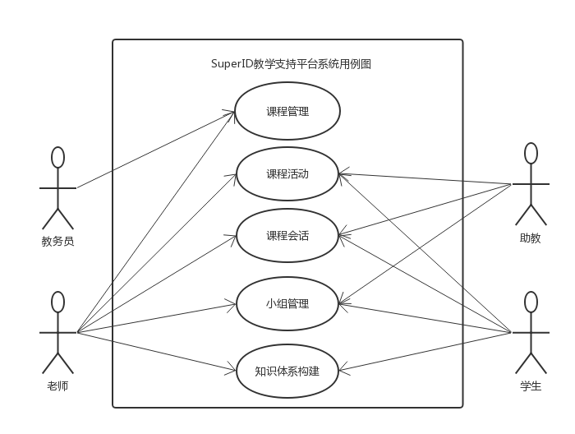图3.1系统总体用例图
如图3.1所示，SuperID教学支持平台通过事务管理模型主要实现了以下几个方面的功能：课程发布与学生选课、课程活动发布、记录与分析，课程资料收纳，课程人员管理，小组活动管理，课程会话功能，以及个人知识体系构建等。各部分功能的具体描述如下：
1）课程管理方面，教务员通过该平台可以在自身院系内进行课程创建。每一门课程都有自己的首页，在首页上可以清楚地了解这门课的简介、授课内容等基本信息。学生可以根据学院要求和自身兴趣在课程首页中进行选课，选课同时提供选课码自主选课和任课老师批准申请这两种验证方式。
2）课程活动方面，每一门课程都有自己的“课程活动”专栏，任课老师可以在这一栏内发布基于某一特定主体的课程活动。以使用频率最高的作业为例，老师发布作业之后，学生可以在活动详情中查看作业要求，然后在作业规定的时间内进行作业提交，助教则根据学生的提交结果进行作业批改，并最终在平台内显示相关作业的统计信息，如最高分、最低分、以及平均分等统计数据，教师也就可以通过这些数据来分析活动的完成情况以及对教学质量进行评估工作。另外，每个活动内都提供留言功能，课程内的所有角色都可以在该区域内围绕该活动主题进行沟通讨论，所有的活动过程也都有了相应的记录。
3）课程资料方面，该平台支持多级目录的文件库功能。所有课程内相关的课件、教材、以及作业素材等，都会存储在文件库中。该功能使得课程资源的分享更自由，资源结构安排更合理。
4）课程人员管理方面，在事务管理模型中，每个事物都拥有一个角色体系，对应地，每门课程主要涉及到教师、学生和助教这三大角色，该模块可以对这三类角色进行人员分配，每个角色都拥有自己的角色卡片，上面记录了自己的基本信息，也可以通过角色卡片查看该角色在这门课程内的历史活动记录，通过这种方式，就能很清楚地了解到每个角色在课程内的活动轨迹，这对于周期性的总结和奖项评定工作有着重要意义。
5）小组活动方面，学生在课程中可以自由创建小组，小组在模型上也是一个事务的概念，每个小组也都拥有自己独立的发布体系，人员角色体系以及文件库体系，小组的出现让涉及到小组活动的课程能够更好地跟踪每个小组的任务完成情况，也使得小组内的互动、活动记录以及资源整理更有条理。
6）课程会话方面，每个课程内部都有基于本课程主题的会话模块，课程内的所有角色都可以在其中进行与课程相关的及时回话，包括私聊和讨论组群聊两种形式。
7）个人知识体系构建方面，SuperID教学支持平台会对每门课建立知识索引，进行知识分类，给学生提供了一个更宏观的视图来审视自己的知识获取情况。因此，学生就可以根据自身发展的需求来针对性地学习课程，从而使自己的知识体系更加完整。并且，完整的知识体系还能够起到经验传承的作用，平台为每个学生各自的知识体系提供了收藏、评论、以及分享等功能。

3.3.1课程管理功能性需求分析
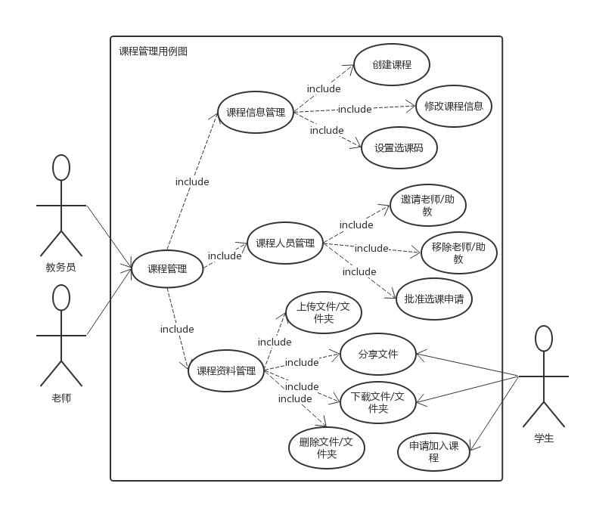
图3.2课程管理用例图
如图3.2所示，在课程管理模块中，主要分为课程信息管理、课程人员管理、以及课程资料管理三个部分。课程信息管理中，教务员拥有创建课程和修改课程信息的相关功能，创建课程的具体方式如表3.1所示。
表 3.1创建课程用例描述
ID | 1
名称 | 创建课程
参与者 | 教务员
描述 | 每个院系的教务员在学期开始前需要创建本院系课程
优先级 | 高
触发条件 | 用户在所有课程列表的下方点击创建课程按钮
前置条件 | 用户已登录，并鉴定为教务员身份
后置条件 | 无
正常流程 | - 用户点击创建课程按钮  - 用户填写课程基本信息，包括课程名、课程编号、学分、课程类型、课程简介、上课时间、授课年级  - 用户指定一位或多位任课老师  - 用户提交表单  - 页面重新渲染所有课程列表，添加新创建的课程
分支流程 | - 在用户指定任课老师的时候，可以进行关键字搜索  - 输入关键字，可以是老师姓名或者是老师工号  - 显示搜索结果并选择
异常流程 | - 输入系统中已存在的课程名  - 系统提示课程名已存在
其他 | 表单中有字段忘记填写时，阻止用户提交，进行错误提示
在课程人员管理方面，课程创建完之后，教务员和现有任课老师可以邀请新的任课老师，任课老师可以邀请非本课程学生的其他人员来担任助教。对于必修课，系统将自动加入相应学生到课程中；对于选修课，有两种加入方式：通过选课码自主加入，或者发送选课申请等待老师批准后加入。学生加入课程的具体方式如表3.2所示。
表 3.2学生加入课程用例描述
ID | 2
名称 | 学生加入课程
参与者 | 学生、老师
描述 | 学生可以浏览所有课程列表，查看课程基本信息之后，选择加入课程
优先级 | 高
触发条件 | 用户在课程首页点击申请加入课程按钮
前置条件 | 用户已登录，并鉴定为学生身份，课程类型为选修课
后置条件 | 无
正常流程 | - 学生浏览课程基本信息，点击申请加入课程按钮  - 学生填写申请理由  - 老师审核学生发起的申请  - 老师通过申请，该课程加入到学生的“我的课程”列表，页面重新渲染
分支流程 | - 填写申请理由时，如果拥有老师的选课码，可以直接输入选课码  - 无需老师审核，学生自动加入该课程  - 课程加入到学生的“我的课程”列表，页面重新渲染
异常流程 | - 输入错误的选课码  - 系统提示选课码不正确
其他 | 无
在课程资料方面，每门课程都有文件库，老师可以文件库进行读写和分享操作，学生仅拥有只读和分享权限。具体上传课程资料的方式入表3.3所示。
表 3.3上传课程资料用例描述
ID | 3
名称 | 上传课程资料
参与者 | 老师、助教
描述 | 老师和助教可以在课程文件库中上传课件资料，资料可以是文件或文件夹
优先级 | 高
触发条件 | 用户点击上传文件按钮
前置条件 | 用户已登录，并鉴定为老师或助教身份
后置条件 | 无
正常流程 | - 用户点击上传文件按钮  - 用户选择一个或多个本地文件，点击上传  - 页面渲染上传进度  - 上传成功，页面重新渲染文件库列表
分支流程 | 无
异常流程 | - 上传同名文件  - 系统自动以增量的形式对文件进行重命名操作
其他 | 无

3.3.2课程活动功能性需求分析
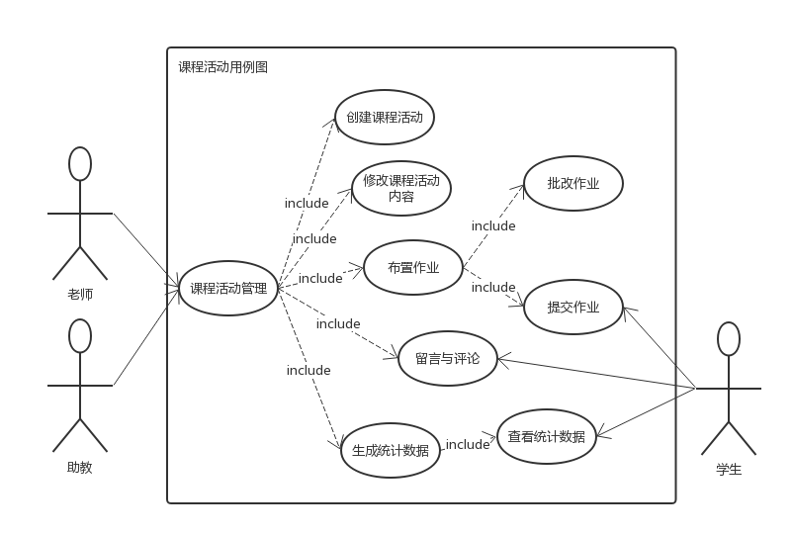
图3.2课程活动用例图
如图3.2所示，在课程内部可以发布基于某个特定主题的课程活动，系统内预置了四种类型的课程活动，包括考试、作业、项目活动、以及通知。在创建课程活动时，系统提供富文本编辑区域以及附件上传功能，对于作业一类的课程活动，还可以设置作业的类型，包括普通作业和小组作业两种。布置作业的具体方式如表3.4所示。
表 3.4布置作业用例描述
ID | 4
名称 | 布置作业
参与者 | 老师
描述 | 老师可以在课程活动内布置作业
优先级 | 高
触发条件 | 用户点击创建课程活动，选择类型为作业
前置条件 | 用户已登录，并鉴定为老师身份
后置条件 | 无
正常流程 | - 用户点击创建课程活动，选择类型为作业  - 填写作业描述，上传作业附件  - 选择作业类型，有个人作业和小组作业两种类型  - 指定作业截止时间  - 点击作业发布，页面重新渲染课程活动列表
分支流程 | - 用户选择作业类型为小组作业  - 系统自动将作业推送各小组页面的活动列表中
异常流程 | - 用户选择过去的某一天为截止时间  - 禁止用户操作
其他 | 作业截止时间默认为一周后的23:59:59
课程活动详情页面提供评论和留言区域，老师、助教和学生都可以在此区域对活动内容进行讨论。助教可以在页面上下载到所有学生的作业并进行批改操作。批改完成之后，可以在页面上生成作业的统计数据，包括作业最高分、平均分、以及及格率等等分析型数据。统计数据可以帮助老师评估教学质量，改进教学方式，也可以帮助学生评估自己的完成情况，能够对自己的课程学习情况有一个更直观的认识。具体生成统计数据的方式如表3.5所示。
表 3.5生成作业统计数据用例描述
ID | 5
名称 | 生成作业统计数据
参与者 | 助教、老师
描述 | 助教和老师老师在作业批改完之后，由系统自动生成作业统计数据
优先级 | 中
触发条件 | 用户点击生成作业统计
前置条件 | 用户已登录，并鉴定为助教或老师身份，作业已批改
后置条件 | 无
正常流程 | - 用户上传作业批改结果  - 用户选择统计类型，点击生成统计数据  - 系统返回数据统计结果  - 页面根据数据渲染统计图表
分支流程 | - 用户点击统计类型按钮  - 默认所有类型全部选中，包括最高分、最低分、平均分、分数分布
异常流程 | - 用户上传的批改结果格式不正确  - 系统提示格式错误，请重新上传
其他 | 系统提供默认的批改结果登记表

3.3.3小组管理功能性需求分析
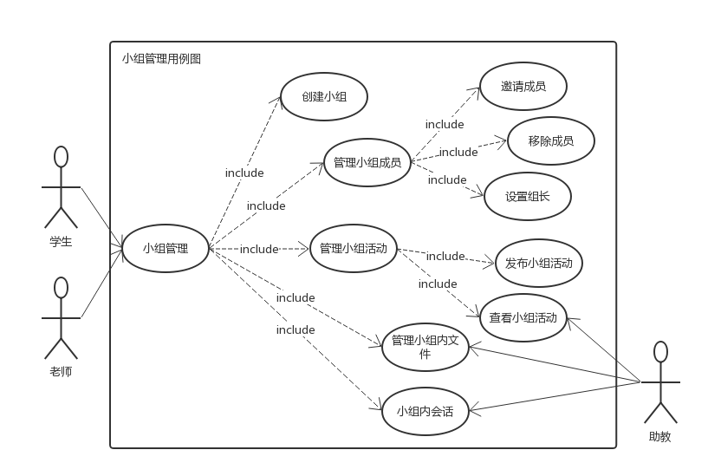图3.3小组管理用例图
如图3.5所示，部分课程由于存在分小组进行课程活动的需求，所以课程内提供了相应的小组功能。老师和学生都可以在课程内创建一个或多个小组，如果是学生创建，则该名学生自动成为小组的组长；如果是老师创建，则创建完成之后，老师所邀请进来的第一位学生将成为组长。创建小组的具体方式如表3.6所示。
表 3.6创建小组用例描述
ID | 6
名称 | 创建小组
参与者 | 学生、老师
描述 | 课程内提供小组功能，学生和老师可以进行小组创建
优先级 | 高
触发条件 | 用户点击创建小组按钮
前置条件 | 用户已登录，并鉴定为学生或老师身份
后置条件 | 无
正常流程 | - 用户点击创建小组按钮  - 填写小组名称，小组描述  - 邀请小组成员  - 提交创建表单  - 页面重新渲染小组列表，在“我的小组”区域显示新创建的小组
分支流程 | - 老师邀请小组成员，浏览课程内人员列表  - 被选中的第一个人员成为小组组长
异常流程 | - 小组名称与现有的小组重名  - 系统提示小组名称已存在，提示用户进行修改
其他 | 学生创建小组时，默认创建者为组长
另外，每个小组都拥有与课程独立的小组活动功能和小组文件库功能，在小组活动中，小组内可以发布基于课程主题的活动内容，课程内类型为小组作业的课程活动会自动纳入到小组活动的列表中，这样做可以让小组各成员把注意力都集中在小组视角内，无需在课程视角和小组视角之间进行来回切换。老师和课程助教对每个小组的活动内容都有知情权，所以老师和助教可以进入课程内的所有小组进行观察跟踪，这样做使得小组活动透明化，老师能够更好地管理教学过程，助教也能更好地帮助学生进行问题解决。在小组文件库方面，每个小组成员都拥有对该文件库的全部读写操作，可以对文件或文件夹进行上传、下载、删除，以及分享等操作。小组内课程活动与文件库的功能可参考课程本身的相应功能，两者机制和原理相通。

3.3.4课程会话功能性需求分析
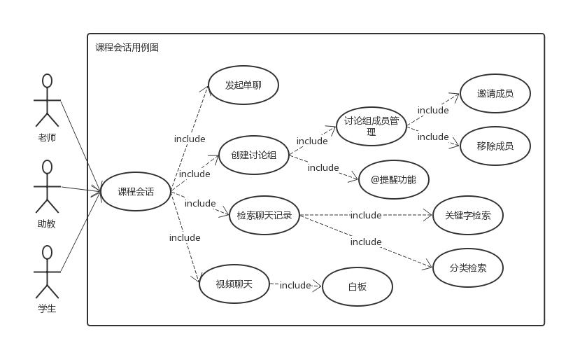图3.4课程会话用例图
如图3.6所示，课程提供基于课程主题的会话功能，老师、学生、以及助教都有权限使用会话功能。平台提供私聊和讨论组聊天两种会话方式，所有角色都可以创建讨论组发起群聊，且讨论组创建者拥有对群聊名称以及群聊成员的管理权限。讨论组支持社交软件中常见的“@提醒”功能，可以方便地在讨论组中提醒某位成员进行消息查看。所有会话的聊天记录都会被保存，会话参与者可以在平台上查询不同类型的聊天记录，包括图片、文件、普通文本等，也可以根据时间范围进行聊天记录的筛选。检索历史记录的具体方式如表3.7所示。
表 3.7检索聊天记录用例描述
ID | 7
名称 | 检索聊天记录
参与者 | 教务员、老师、助教、学生
描述 | 课程内提供会话功能，用户可以在讨论组和单聊内检索历史记录
优先级 | 中
触发条件 | 用户点击查看聊天记录按钮
前置条件 | 用户已登录，且已发起过会话
后置条件 | 无
正常流程 | - 用户点击查看聊天记录按钮  - 用户选择检索类型，包括文件、图片、时间范围  - 用户输入检索关键字  - 页面显示最新的25条聊天记录  - 用户点击查看更多  - 页面显示后25条，直到所有聊天记录都已呈现
分支流程 | - 用户选择检索类型为时间范围  - 用户选择某一个时间范围  - 页面显示该时间范围内前25条所有类型的聊天记录
异常流程 | - 用户已被移出讨论组  - 用户只可检索被移出前的聊天记录
其他 | 关键字搜索同时匹配文件名和文本内容
另外，平台还提供了视频聊天的相关功能，在视频聊天的过程中，页面上会呈现一块用于涂画的白板，白板支持画笔、橡皮擦、形状、图形插入、画面缩放等常见操作，参与聊天的所有成员都拥有白板的读写操作。视频聊天的具体方式如表3.8所示。
表 3.8视频聊天用例描述
ID | 8
名称 | 检索聊天记录
参与者 | 教务员、老师、助教、学生
描述 | 用户可以再会话功能中进行视频聊天
优先级 | 低
触发条件 | 用户点击视频聊天按钮
前置条件 | 用户已登录，且已发起过会话
后置条件 | 无
正常流程 | - 用户点击视频聊天按钮，发起视频聊天  - 传输视频图像画面  - 提供白板操作区域  - 用户在白板中进行绘画操作  - 结束视频聊天
分支流程 | - 在讨论组内发起视频聊天  - 画面显示当前发言人的视频图像
异常流程 | - 用户掉线  - 终止视频聊天
其他 | 视频聊天过程提供录制功能

3.3.5知识体系功能性需求分析
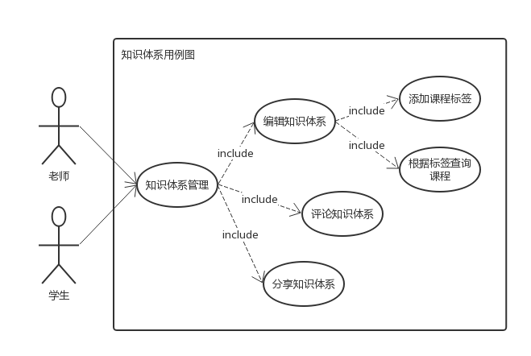图3.7知识体系用例图
如图3.7所示，除了基本的教学活动支持以外，平台还提供了知识体系构建的相关功能。在传统的教学支持系统中，学生对课程知识的获取相对碎片化，每个学生的知识领域都是一个信息孤岛，无法对各领域的知识进行归纳总结，形成严谨有序的知识体系，另外，学生之间的经验分享也相对闭塞。在SuperID教学支持平台中，学生和老师可以自由创建自己的知识体系，用户可以对其他用户的知识体系评论，也可以将自己的体系分享给他人。知识体系由一个个标签组成，老师可以给自己的课程添加相应标签，学生可以在知识体系中根据标签查询到所有与之相关的课程列表，从而进行更有针对性的学习，使得自己的知识体系更加完整。编辑知识体系的具体方式如表3.9所示。
表 3.9编辑知识体系用例描述
ID | 9
名称 | 编辑知识体系
参与者 | 老师、学生
描述 | 用户可以对自己的知识体系进行编辑
优先级 | 高
触发条件 | 用户点击编辑知识体系按钮
前置条件 | 用户已登录，且身份鉴定为老师或学生
后置条件 | 无
正常流程 | - 用户点击编辑知识体系按钮  - 根据标签搜索相关课程  - 将课程加入到知识体系的相应标签下  - 保存编辑
分支流程 | 无
异常流程 | - 与标签相关的课程搜索结果为空  - 系统提示暂无相关课程
其他 | 无

3.4 SuperID教学支持平台前端的非功能性需求分析
课程内的会话采用WebSocket进行消息传输，为了保证会话功能的可用性，平台采用断线重连机制进行自动重连，当页面监听到用户已掉线的相关事件后，自动向服务端发送重连请求，如果当前连接数量过多，平台会暂时中断连接不活跃的用户，以保证当前活跃用户的功能可用性。采用这种机制能够保证99.99%的会话功能可用性。
页面在安全性方面需防范跨站请求伪造的攻击，页面在提交HTTP请求时，所有的敏感字段不应该放在Request Body中，而需要放在Request Header中进行传递，这样能够保证在使用HTTPS协议的情况下无法进行Request Header的伪造。
页面需保证易用性，避免频繁打断用户操作，应给用户提供流畅的操作体验。当有页面数据需要更新时，平台不会刷新整个页面，只会对部分组件进行重新渲染，且在等待过程提供加载动画，降低操作延迟感知。
页面性能应该满足用户在提交表单请求后，应3秒内响应用户请求，如果由于网络中断原有导致请求发送失败或者响应接收失败，应在页面给出相关提示，页面的最长响应时间不应该超过10秒。

3.5 本章小结
本章主要对SuperID教学支持平台前端的需求进行了分析。首先介绍了项目的总体规划，其次对平台进行了整体概述，详细描述了该平台与母产品“超级账号”之间的关系，解释了该平台使用事务管理模型来进行设计的原因和优势。接着对该平台的功能性需求进行了详细的分析，平台功能主要分为五大块：课程管理功能、课程活动功能、小组管理功能、课程会话功能、以及知识体系功能。之后对SuperID教学支持平台前端的非功能性需求进行了介绍，主要阐述了平台的可用性、安全性、易用性和性能这四个方面。

第四章 SuperID教学支持平台前端的设计

4.1 平台前端概要设计
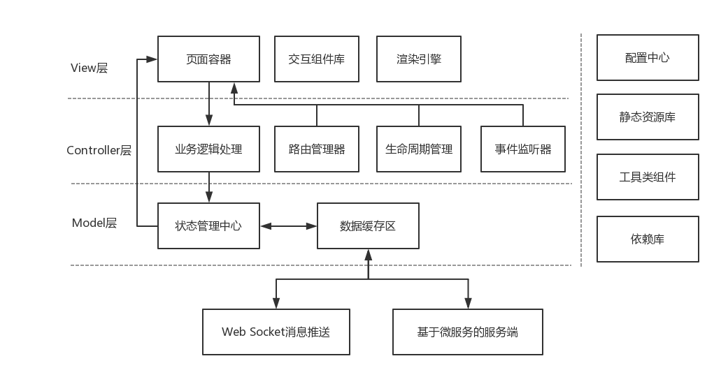
图4.1平台总体架构图
如图4.1所示，SuperID教学支持平台前端的架构采用经典的MVC模式进行设计。
View层负责完成页面内容展示以及用户交互的相关工作，所有的页面容器通过渲染引擎渲染成html页面输出到浏览器中，另外通过AntDesign提供的丰富的组建库来完成页面交互动作。
Controller层负责完成业务逻辑处理以及页面容器的管理工作。在业务逻辑处理方面，页面上的每一个数据更新请求都会向redux分发一个action动作，action会向Model层的状态管理中心请求最新数据，最后由状态管理中心直接把最新数据返回给页面，页面再进行重新渲染。除此之外，Controller层还完成了页面路由管理，页面组件生命周期管理，页面事件监听的相关工作。路由管理主要由React-Router实现；生命周期方面，页面上的每个组件都有7个生命周期，可以灵活地用来控制组件从创建到更新，再到销毁的完整过程；另外，页面上通常会绑定很多的事件监听器，这些监听器的响应过程也由Controller层负责。
Model层是平台的数据管理层，所有从服务器拉取过来的数据都会在Model层进行存储。它主要由状态管理中心和数据缓存区两个部分组成。在平台中，状态分为组件自身状态以及多个组件之间共享的状态这两种，组件自身状态由页面容器进行独立控制，状态管理中心主要用来控制多个组件之间进行共享的状态，这样可以方便地保证数据在多个组件之间的一致性，也能够让组件更方便的获取数据。数据缓存区会对大型数据进行浏览器端的缓存工作，一些实时性要求不高的数据都会缓存在其中，可以避免对服务器频繁地发送请求，降低服务器的压力，也提高了页面性能。
在核心的View层，Controller层以及Model层意外，平台内还有一些辅助型模块对MVC层进行支撑。配置中心主要用来管理平台的api配置，包括服务器ip的定义、端口的定义等。静态资源库包含了一些页面上会使用到的静态资源，这里面主要包含了由svg实现的页面图标，以及一些图片、字体资源。工具类组件模块提供了平台所必须的一些处理工具，包括时间语义化工具、与oss服务器进行数据交换的工具等。依赖库包含了项目使用到的所有第三方库。
最后，整个平台前端通过WebSocket和Http Request与后端进行交互，平台的后端包括了负责会话功能的node.js层，以及基于微服务的服务端两部分。
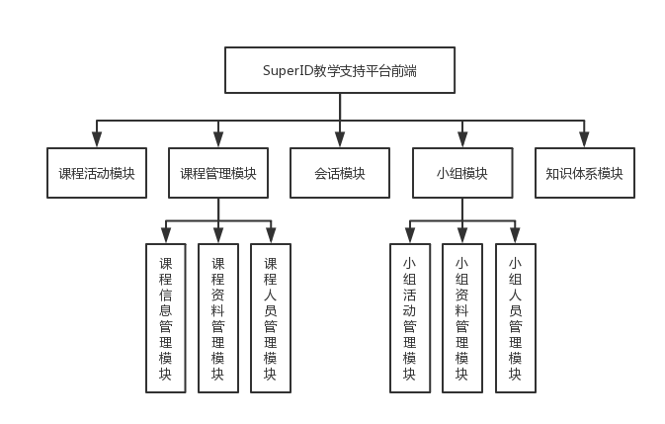
图4.2功能模块划分图
如图4.2所示，整个平台前端的功能模块主要由五大块组成。分别为课程管理模块、课程活动模块、会话模块、小组模块以及知识体系模块。在课程管理模块中，还有三个子模块，分别为课程信息管理子模块、课程资料管理子模块、以及课程人员管理子模块。同样地，小组作为课程的一个子集，也拥有三个类似的子模块，分别为小组活动管理模块、小组资料管理模块、以及小组人员管理子模块。

4.2 课程管理模块的设计

4.2.1课程信息管理子模块的设计
课程管理模块主要由课程信息管理模块、课程人员管理子模块、以及课程资料管理子模块三个部分组成。
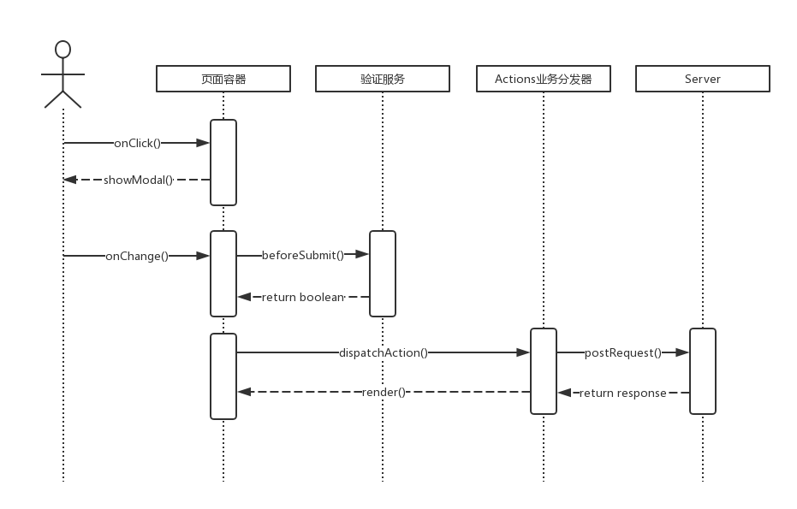
图4.3课程信息管理时序图
图4.3是课程信息管理子模块的时序图。该子模块主要实现了课程创建，课程信息修改的相关功能。从图中可以看出，用户在页面点击创建课程或修改课程信息的按钮之后，页面容器触发onClick() 事件，弹出课程信息表单对话框。用户对表单信息进行填写之后，点击对话框提交按钮，触发beforeSumit() 事件，之后组件验证服务会对表单内容进行合法性验证，包括表单字段是否有空白字段、字段长度是否在规定长度内等，如果输入不合法，表单组件会提示用户进行修改；如果合法，页面容器接着会触发dispatchAction() 动作，将表单内容提交给Actions逻辑处理中心。之后，action会将表单内容包装成Http Request发送给后端服务器，服务器返回提交结果。如果表单提交成功，action会触发页面容器的render() 动作，最后，页面容器会对课程列表组件进行部分重新渲染，将最新的课程信息数据显示在页面上。
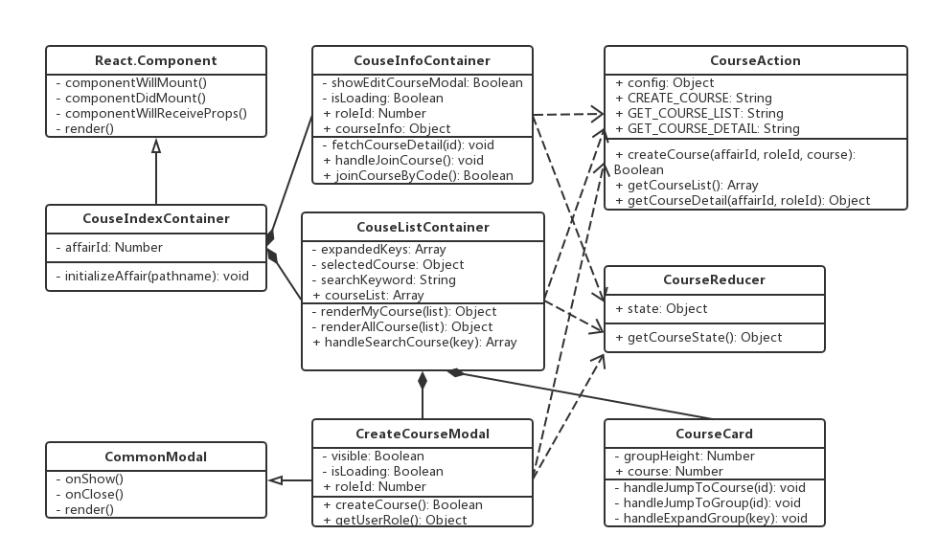
图4.4课程信息管理类图
图4.4是课程信息管理的类图。CourseIndexContainer是课程信息的主容器，它继承了React.Componet，由CourseInfoContainer和CourseListContianer两个子容器组成。前者用来渲染课程的详细信息，后者用来渲染课程列表。课程列表容器又由CourseCard和CreateCourseModal这两个组件组成。前者负责渲染列表中的每一门课程卡片，后者是创建课程的对话框。CourseAction是课程信息的业务逻辑处理类，CourseInfoContainer、CourseListContainer、以及CreateCourseModal都依赖于它。里面包含了获取课程列表、创建新课程、以及获取课程详情等业务方法。CourseReducer是课程信息的数据中心类，负责存储所有与课程信息相关的容器或组件数据。

4.2.2课程人员管理子模块的设计
图4.5是人员管理时序图。每一门课程的人员管理主要包括老师管理和助教管理两个部分。用户进入人员管理界面点击管理按钮之后，首先选择管理动作类型。如果是进行人员邀请，页面会渲染出平台所有可选的人员列表，在渲染人员列表的过程中，如果前端数据Cache已有列表的缓存数据，会优先从Cache读取数据；如果Cache没有数据，会从远端服务器拉取数据，拉取得到的数据会写入Cache。之后，用户即可从人员列表中勾选相关人员，勾选完成之后触发组件的onSubmit() 动作，分发一个表单提交action给服务器，服务器返回提交结果。如果是移除人员，用户选择要移除的人员之后，页面容器会弹出气泡确认框进行二次确认。如果确认移除，则提交移除表单，之后的逻辑与邀请人员类似。
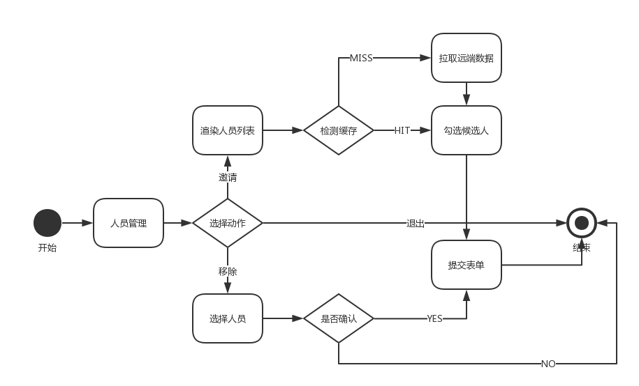
图4.5人员管理流程图
图4.6是课程人员管理的类图。MemberContainer是人员管理的主容器，由InviteMemberModal和MemberCard两个子组件组成。前者继承CommonModal类，是邀请课程任课老师、助教的对话框。MemberCard是课程内每个人员的角色卡片，卡片上展示了角色的基本信息，包括id、姓名、性别、以及联系方式等。MemberAction是业务逻辑处理类，MemberContainer和InviteMemberModal依赖于MemberAction进行业务交互。MemberReducer是数据中心。
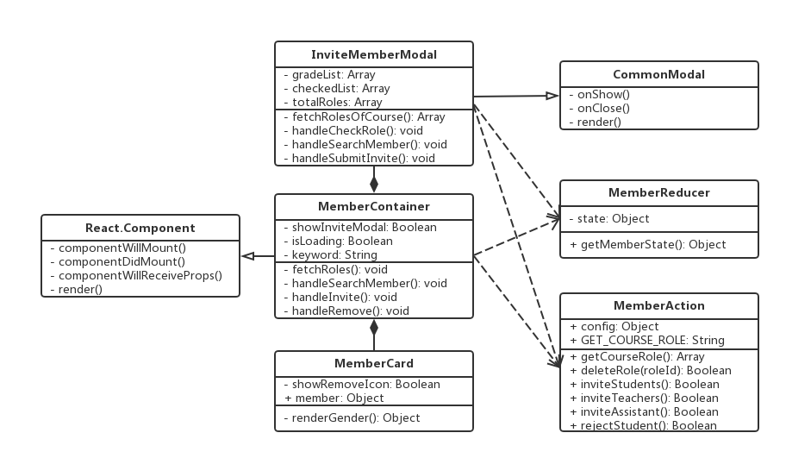
图4.6人员管理类图

4.2.3课程资料管理子模块的设计
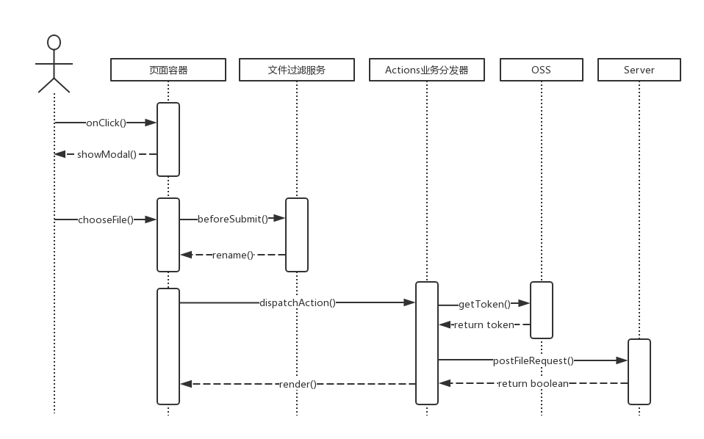
图4.7课程资料管理时序图
图4.7是课程资料管理时序图，资料下载、资料删除、以及资料页面预览的逻辑设计相对简单，此处主要描述用户进行资料上传的设计逻辑。用户点击上传文件按钮之后，页面会弹出文件上传对话框，用户选择完需要上传的文件，页面容器会触发FileRenameService中的rename() 方法，对文件名进行过滤处理。如果文件名和已有文件重复，会自动给文件名加上偏移增量。重命名完成之后，会分发一个action给Actions业务逻辑处理器，action会先从OSS服务器获取文件上传token，token定义了文件在oss服务器的存储位置。action拿到token之后，将token内容封装成Http Request发送给后端服务器，服务器返回token存储结果。如果文件上传成功，action会触发页面容器的render()方法，容器对文件列表组件进行重新渲染。
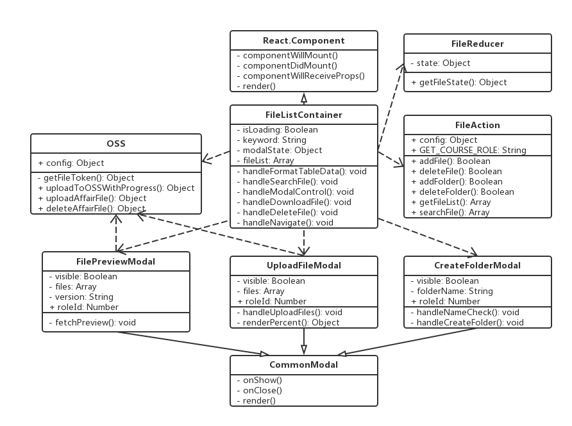
图4.8课程资料管理类图
图4.8是课程资料管理类图。FileListContainer是课程资料的主容器，负责展示课程资料的文件列表。依赖于FileAction类为该容器提供业务逻辑处理方法，它还依赖于三个对话框子组件，分别是FilePreviewModal、UploadFileModal、以及CreateFolderModal。第一个负责完成文件预览，第二个用于文件上传，第三个用于页面上新建文件夹的相关操作。OSS类是负责文件上传至OSS服务器的业务逻辑处理类。上述容器和组件都依赖这个类，这些容器或组件会首先与OSS类进行交互，再与FileAction进行交互。FileReducer负责完成课程资料的文件缓存工作。

4.3 课程活动模块的设计
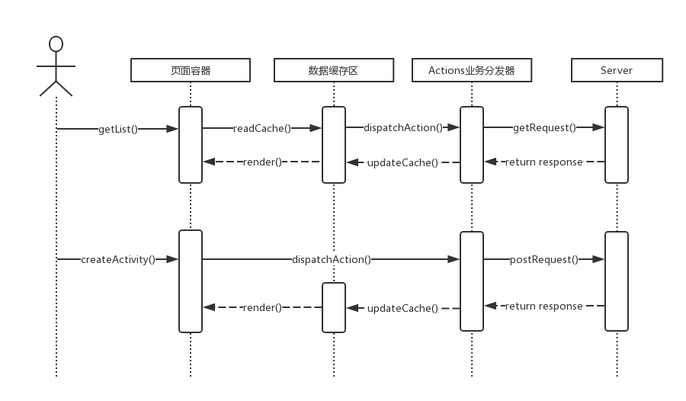
图4.9课程活动管理时序图
图4.9是课程活动管理的时序图。在获取课程活动列表的逻辑设计上，用户进入活动页面后会触发页面容器的getList() 动作，页面容器首先会访问前端数据Cache，如果Cache中缓存过活动列表，会直接将数据返回给页面容器进行组件渲染。如果Cache中缓存失效，会触发dispatchAction() 动作，Actions业务分发器接到action之后，向Server发送列表getRequst()，Server返回数据之后，action会触发updateCache() 方法进行缓存刷新。在创建课程活动的逻辑设计上，用户点击创建按钮触发createActivity() 动作，页面容器分发action，action将活动表单封装成Http Request发送给Server，Server返回创建结果，如果创建成功，action会将新建的课程活动写入Cache中的活动列表进行缓存刷新，最后返回给页面容器，触发render() 方法，页面容器对活动列表组件进行重新渲染。
图4.10是课程活动管理的类图。ActivityListContainer展示课程活动列表，由三个子组件组成：CreateActivityModal是创建课程活动的对话框；ActivityItem负责展示活动列表中每一项的数据渲染；ActivityDetailContainer用来展示活动详情，它又依赖于HomeworkContainer以及CommentContainer两个子组件，前者负责活动作业的内容渲染，后者负责渲染活动评论列表。ActivityAction负责完成上述所有容器或组件的业务逻辑处理工作，所有页面上派发的action都会集中到这个类进行处理。ActivityReducer负责完成活动列表的缓存。
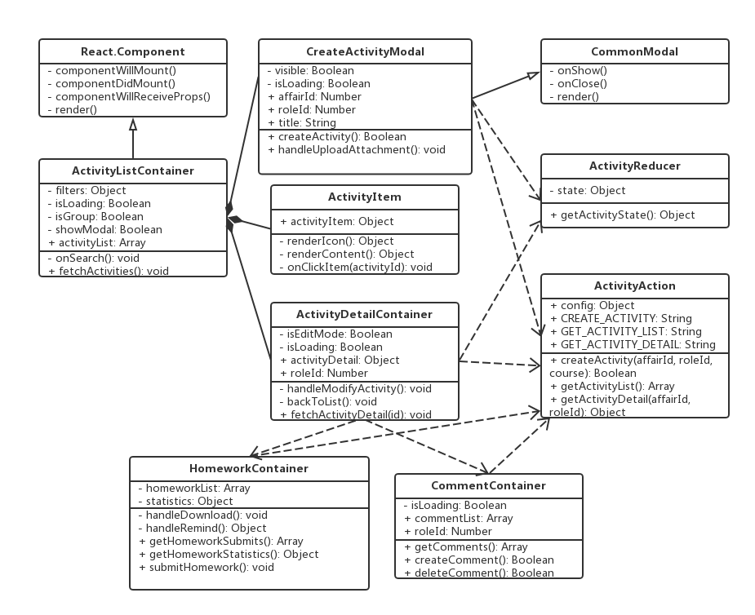
图4.10课程活动管理类图

4.4 会话模块的设计
图4.11是会话模块的时序图。在逻辑设计上，发送消息与接收消息类似，查看历史聊天记录与创建讨论组类似，图中重点描述了发送消息和查看历史聊天记录的时序逻辑。用户在文本组件输入消息内容后，触发页面容器的onSend() 方法，页面容器会对消息内容进行封装，加上用户参数和课程相关参数，打包后的消息体会发送给前端的ChatClient SDK，SDK主要封装了消息转发的核心逻辑。SDK在收到消息体后，会将它转发给置于Node.js层的WebSocket Server，之后，WebSocket Server会将消息广播给所有消息体的发送对象，广播信息会被SDK拦截到，对消息进行解析之后，返回给页面容器，页面容器最终触发renderMsg() 方法，将消息显示在聊天面板组件上。查看聊天历史记录方面，用户点击查询按钮之后，触发页面容器的showHistory() 动作，由于聊天历史记录的实时性要求很高，所以聊天记录不在在Cache中进行缓存，直接分发一个action向WebSocket Server进行数据拉取。拉取采取分页查询，action接收到Server的响应之后，将数据返回给页面容器，触发render() 动作，对聊天记录组件进行重新渲染。
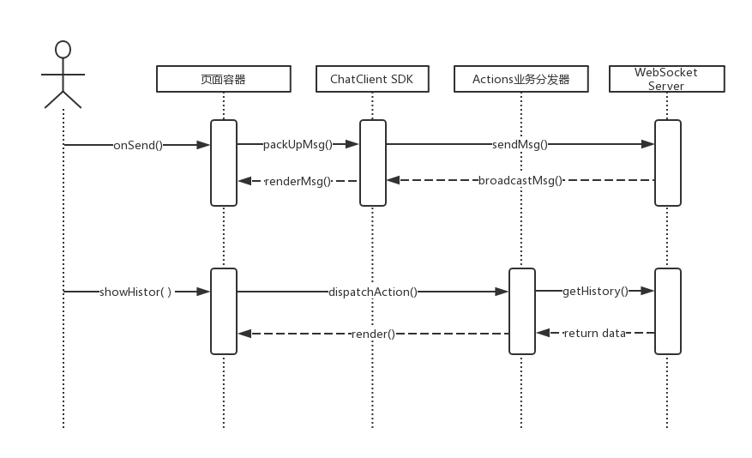
图4.11会话模块时序图
图4.12是会话模块的类图。课程会话由单独的ChatContainer主容器进行页面渲染。它由五个子组件组成：ListPanel负责渲染会话列表以及通讯录；MessagePanel负责渲染聊天主界面，所有的对话信息都会渲染在这个面板里面，另外，它依赖于ChatBox组件，该组件是聊天的富文本输入框，输入方式包括文字、表情、图片、以及文件等，是一个公用组件；MemberPanel负责渲染群聊的成员列表，在里面可以对成员进行邀请或移除操作；ChatRecordPanel负责渲染聊天记录，可以对文字、图片、或者文件类型的聊天记录进行分页检索；CreateGroupChatModal是创建群聊讨论组的对话框。在ChatContainer类中引入了Client变量，该变量可以被所有的子组件使用，其内部封装了接发消息的相关业务逻辑，负责与WebSocket SDK进行交互。ChatAction负责完成主容器与服务端的业务交互工作。ChatReducer是数据管理中心，包括最近会话列表在内的数据都会在其中进行缓存。
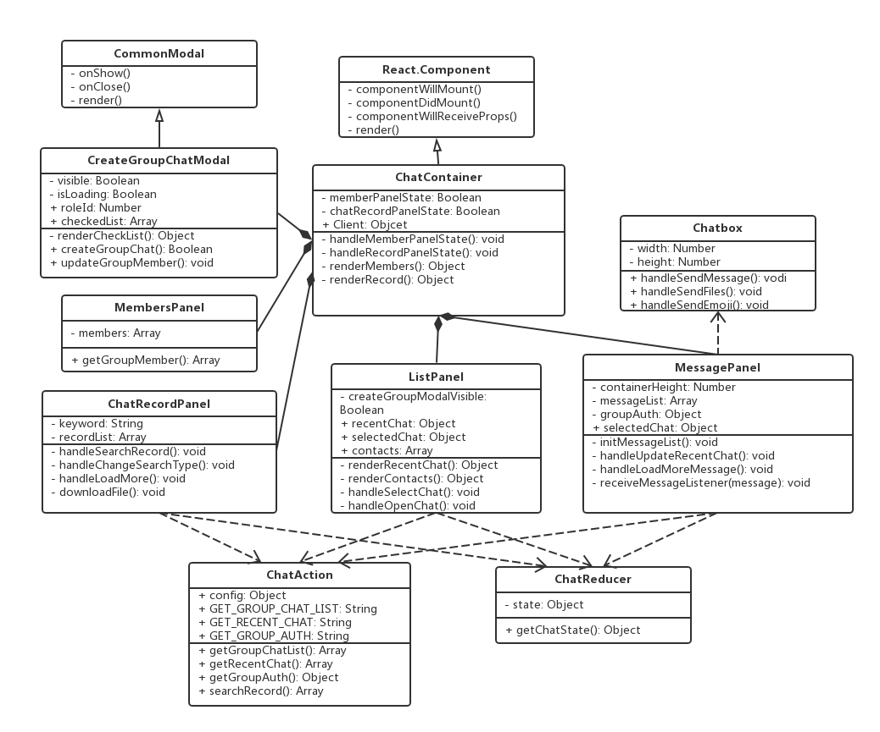
图4.12会话模块类图

4.5 小组模块的设计
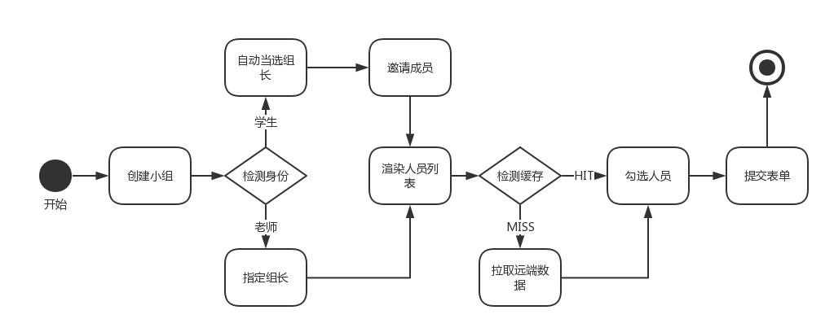
图4.13小组模块流程图
图4.13是小组模块流程图。创建小组时，页面首先会检测创建者的角色类型。如果当前角色是学生，则该名学生自动成为小组组长；如果当前角色是老师，老师需要在接下来的人员列表中勾选一名学生作为组长。学生和老师在对小组进行人员邀请时，页面会渲染出当前课程内的所有人员列表，人员列表数据如果在Cache中缓存有效，会直接进行渲染，用户即可在列表中进行人员勾选，勾选过程中，页面会提示老师勾选的第一名学生将成为这个小组的组长。勾选完成之后，提交人员名单给Server，Server返回小组创建结果；如果缓存失效，会首先向服务器请求人员列表数据，再进行之后的勾选动作。小组内小组活动的设计逻辑与课程活动类似，小组资料的设计逻辑与课程资料类似，可参考4.2和4.3节。
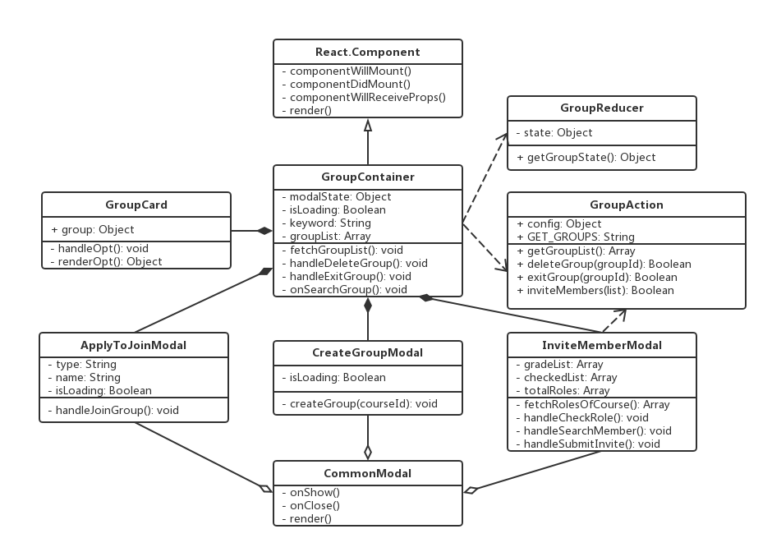
图4.14小组模块类图
图4.14是小组模块类图。GroupContainer是小组的主容器，由四个子组件组成：GroupCard是每个小组的卡片信息，负责渲染小组名称、成员头像等简要信息；ApplyToJoinModal是申请加入小组的对话框，负责处理加入小组的相关页面逻辑；CreateGroupModal是创建小组的对话框，负责渲染创建小组表单；InviteMemberModal是邀请小组成员对话框，负责完成成员邀请的相关页面逻辑。上述三个对话框继承于CommonModal父组件。GroupAction负责完成所有与小组管理相关的业务逻辑，包括与GroupReducer数据中心的交互以及与远端服务器的交互逻辑。GroupReducer负责缓存所有的小组列表。

4.6 知识体系模块的设计
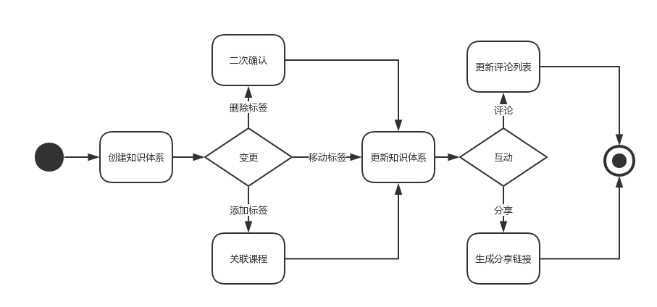
图4.15知识体系模块流程图
图4.15是知识体系模块的流程图。知识体系是一个树状结构，每个树节点都是一个知识标签。每个知识标签都与一门或多门课程关联，用户可以点击标签查看与之相关的课程主页。用户在创建完知识体系之后，可以对知识体系进行变更操作，分别有添加标签、删除标签、以及移动标签三种操作。在删除标签时，页面会对用户操作进行二次确认。添加标签时，页面会弹出对话框，让用户输入标签内容，并勾选与标签相关的课程。操作完之后，页面会对知识体系进行重新渲染。之后，用户可以对知识体系进行评论和分享等互动操作。
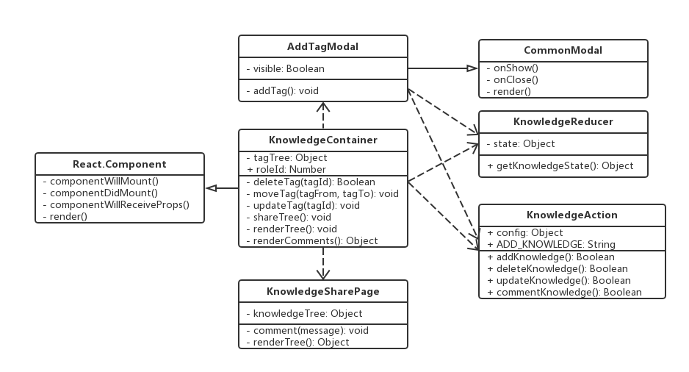
图4.16知识体系模块类图
图4.16是知识体系的类图。KnowledgeContainer负责渲染知识体系的树形图，以及知识体系的评论列表。KnowledgeContainer依赖于AddTagModal子组件以及KnowledgeSharePage子组件。前者负责完成在知识体系内添加标签的业务逻辑，后者负责渲染知识体系分享页面。KnowledgeAction负责完成所有与知识体系相关的业务逻辑操作。KnowledgeReducer是知识体系数据中心，树状结构的知识体系数据会在其中进行缓存。

4.7 本章小结
本章主要阐述了SuperID教学支持平台前端的总体设计。前端基于React以及React体系的相关技术进行架构设计，采用MVC设计模式。本章将系统划分为五个大块，分别为课程管理模块、课程活动模块、会话模块、小组模块、以及知识体系模块，通过对上述模块的分析，给出了相应的时序图和类图。

第五章 SuperID教学支持平台前端的实现

5.1 实现概述
SuperID教学支持平台前端是采用MVC设计模式的单页面应用。平台基于React16.2.0、Redux3.7.2、React-Router4.2、AntDesign2.13.11、以及其他React体系内的相关技术进行工程化开发。所有容器或组件采用jsx语法编写页面布局以及页面逻辑，采用scss语法进行页面样式编写，Action、Reducer、以及配置部分均采用js语法。项目最终通过Babel6.26.0完成编译工作，将ES6或更高版本的语法转化成ES5语法，通过Webpack2.5.1进行构建打包。项目同时提供开发模式和生产模式两种运行环境，在开发模式下，由于只是在本地环境下运行，所以Webpack会把项目文件打包成一个main.js文件以及多个chunk[hash].js文件，chunk文件根据页面路由进行按需加载，Webpack通过hot-reload的方式对不同chunk进行代码更新。在生产模式下，项目首先通过npm install完成依赖安装，再通过npm build完成构建，最终Webpack会把项目打包成entry.js、vendor.js、以及多个chunk[hash].js文件。entry.js是项目的入口文件；vendor.js是所有核心依赖库打包合并后的文件，且该文件版本稳定，在浏览器可以进行长期缓存；chunk[hash].js是不同模块打包后的文件，后期对不同模块的修改，浏览器只需更新对应的chunk文件即可。在部署方式上，项目最终通过docker打成镜像，然后部署在线上服务器。

课程资料模块的具体实现

5.2.1文件批量上传的实现
handleReadyToUploadFiles = (inputFiles, targetFolderId, isUploadFolder) => {
const { path } = this.props
// 检查重名
inputFiles.forEach(f => {
let nth = 0
let newFile = f.name.split('.')
// 文件名中含有多个 . 的情况
if (newFile.length > 2) {
newFile[0] = newFile.slice(0, -1).join('.')
newFile[1] = newFile[newFile.length - 1]
}
this.state.fileMap.getIn([path, 'files']).forEach(v => {
const existFile = v.get('name').split('.')
let existFileName = escape(existFile[0])
if (existFile.length > 2) {
existFileName = existFile.slice(0, -1).join('.')
}
const regex = new RegExp('\^' + escape(newFile[0]) + '(%28)?([0-9]*)(%29)?\$')
const regexRes = regex.exec(existFileName)
if (regexRes && +regexRes[2] >= nth) {
nth = (+regexRes[2]) + 1
}
})
if (nth) {
f.fileName = newFile[0] + "(" + nth + ")." + newFile[1]
}
})
this.setState({
readyToUploadFiles: inputFiles,
targetFolderId,
UPLOAD_FILE_MODAL_STATE: true,
isUploadFolder,
})
}
图5.1 文件批量上传代码
图5.1是文件进行批量上传的代码。inputFiles变量指向用户选择的文件列表，在上传之前，会对inputFiles内的文件进行重名检查。检查时，通过“.”标志位将文件名与文件后缀分开，然后通过正则表达式的方式，匹配现有的文件库列表中，是否有重名文件存在。如果存在，则自动在文件名的后面添加增量。正则表达式通过escape() 方法对特殊字符进行了逃逸处理，避免特殊字符对正则表达式的影响。在检查完所有的文件之后，页面会渲染出文件上传对话框显示文件上传状态，通过参数传递的方式，将inputFiles传递给对话框，并将对话框的显示状态UPLOAD_FILE_MODAL_STATE设置为true。

5.2.2文件夹上传的实现
本章主要阐述了SuperID教学支持平台前端的总体设计。前端基于React以及React体系的相关技术进行架构。

5.2.3文件断点续传的实现
本章主要阐述了SuperID教学支持平台前端的总体设计。前端基于React以及React体系的相关技术进行架构。

5.2.4文件下载的实现
本章主要阐述了SuperID教学支持平台前端的总体设计。前端基于React以及React体系的相关技术进行架构。

课程活动模块的具体实现

5.3.1活动列表按需加载的实现
本章主要阐述了SuperID教学支持平台前端的总体设计。前端基于React以及React体系的相关技术进行架构。

5.3.1活动列表按需加载的实现
本章主要阐述了SuperID教学支持平台前端的总体设计。前端基于React以及React体系的相关技术进行架构。

会话模块的具体实现

富文本编辑组件的具体实现

public String signAndUnsignList() throws Exception {
String resultStr = SIGN_UNSIGN_LIST_RESULT;
Loginer loginer = this.getLoginer();
Page page = null;
CriteriaSetup criStp = new CriteriaSetup();
try {
//设置界面不分页
this.ecLimit = ExtremeTablePage.getLimit(this.getHttpServletRequest(), 999999);
page = this.myWorkextSvc.FindTasksOfActorId(loginer, new Long(ProcessVariable.JBPM_FLOW_TASK_ONLINE),
this.ecLimit, criStp);
} catch (Exception ex) {
Log.debug(ex);
throw new SysException(SysExcepType.BUG_UNKNOWN_RUNTIME_EXCEPTION, ex);}
List list = page.getResult();
//排序
Comparator comp = new Comparator(){
public int compare(Object o1,Object o2) {
TaskBillVO v1=(TaskBillVO)o1;
TaskBillVO v2=(TaskBillVO)o2;
if((v1.getDuration()==null || v1.getDuration().equals("")
|| v1.getDuration().equals("null")) && (v2.getDuration()!=null
&& !v2.getDuration().equals("") && !v2.getDuration().equals("null")))
return 1;
else if((v2.getDuration()==null || v2.getDuration().equals("")
|| v2.getDuration().equals("null")) && (v1.getDuration()!=null
&& !v1.getDuration().equals("") && !v1.getDuration().equals("null")))
return 0;
else
return 1;
}
};
Collections.sort(list,comp);
this.setTaskbillVOs(list);
getCaseNum(list);
this.getHttpServletRequest().setAttribute("totalRows", page.getTotalCount());
return resultStr;}
图4.1 MyWorkController类代码

本章小结

第六章 总结与展望
第五章，总结与展望(含进一步工作展望，1～2页)。总结部分应该简明陈述本文使用某项技术实现了某个系统。进一步工作展望部分简明陈述，当前工作还存在哪些不足，进一步工作的方向等等。注意不要写自己项目中的学习心得体会。
描述本文的工作背景、所做工作、研究贡献等。对于自己所做工作、研究贡献最好按条列出，便于别人了解。可以按照以下逻辑进行：
1、本文综述了哪些理论。
2、本文针对一个问题设计了一个解决方案：该方案包含以下部分……..
3、本方案取得了…….效果
本文的进一步工作。可以分为业务、技术。

5.1 总结
正文部分：小四字体，1.5倍行距。

5.2 进一步工作展望

参 考 文 献
[吴伟敏,2002] 吴伟敏，网络教学支持平台的研究，硕士论文，南京师范大学新闻传播学院，2002。
[Berg et al., 2009] Berg, Alan Mark; Korcuska, Michael. Sakai Courseware Management: The Official guide 1st, Packt Publishing, 2009.
[Building, 2005] http://www.techsoup.org/, Building Education Websites with Moodle by Joe Rowe, 2000.
[Flanagan, 2006] Flanagan, David. JavaScript-The Definitive Guide: 5th ed., CA, 2006.
[戴翔宇,2016] 戴翔宇，Web前端工程组件化的分析与改进，硕士论文，吉林大学，2016。
[魏娜,2011] 魏娜，Web前端开发技术研究，现代计算机(专业版)，2016。
[弗里曼,2014] 弗里曼[著]，谢延晟，牛化成，刘美英[译]，HTML5权威指南，第1版，北京：人民邮电出版社，2014。
[朱文,2013] 朱文，基于HTML5Canvas技术的在线图像处理方法的研究，硕士论文，华南理工大学计算机科学与工程学院，2013。
[肖昕,2005] 肖昕，SVG的发展与应用，计算机系统应用，2005。
[阮一峰,2017] 阮一峰，ES6标准入门，第3版，北京：电子工业出版社，2017。
[Nicholas,2017] Nicholas C. Zakas，Understanding ECMAScript 6，第1版，北京：电子工业出版社，2017。
[JavaScript, 2014] http://24ways.org/2014/, JavaScript Modules the ES6 way by by Jack Franklin, 2014.
[陈屹,2016] 陈屹，深入React技术栈，第1版，北京：人民邮电出版社，2016。
[Daniel, 2017] Daniel Bugl. Learning Redux 1st, Packt Publishing, 2017.
[吴浩麟,2018] 吴浩麟，深入浅出Webpack，第1版，北京：电子工业出版社，2018。
[周俊鹏,2018] 周俊鹏，前端工程化：体系设计与实践，第1版，北京：电子工业出版社，2018。
[David,2012] David Gourley, Brian Totty, Marjorie Sayer, Sailu Reddy, Aushu Aggarwal，HTTP权威指南，第1版，北京：人民邮电出版社，2012。
[刘庆平,2011] 刘庆平，浏览器安全问题的研究与解决方案，硕士论文，上海交通大学软件学院，2011。

致 谢
首先感谢自己的指导老师，感谢与本文相关的其他工作人员，感谢他们在本文工作过程中提供的帮助与鼓励。

附 录
非必须成分。列出与本文内容相关的附录文档，一般为篇幅较长的技术规范或者数据表。如果没有，请整页删除。

参 与 项 目
非必须成分。列出在攻读硕士论文期间参与的项目，如果没有，请整页删除。

版权及论文原创性说明

任何收存和保管本论文的单位和个人，未经作者本人授权，不得将本论文转借他人并复印、抄录、拍照或以任何方式传播，否则，引起有碍作者著作权益的问题，将可能承担法律责任。
本人郑重声明：所呈交的学位论文，是本人在导师的指导下，独立进行研究工作所取得的成果。除文中已经注明引用的内容外，本论文不包含其他个人或集体已经发表或撰写的作品成果。本文所引用的重要文献，均已在文中以明确方式标明。本声明的法律结果由本人承担。

作者签名：
日期： 年 月 日

* 说明页及其之前的“论文撰写基本要求（格式）”封面不是格式模板的正式内容，使用此格式模板写作，在提交正式论文时，请整体删除这两页。在使用被模板编辑论文的时候，请注意以下几点： - 请您使用Word 2003版本，不要使用更高版本的Word，否则将会造成很多排版效果与模板不一致。 - 不要另建Word文件，请直接使用该格式模板，灵活使用标题(一级、二级、三级)复制、更名、格式刷等，保证格式正确。因为您自己另建word文件，仿照这些格式不可能做到严格正确，因此，强调必须直接使用学院论文模板！！！这也是达到该格式要求最省事的方法。 - 在使用该格式模板时，请不要破坏各一级标题之间的分节符、分页符和页眉，每个一级标题(不同分节)的页眉设置有变化(不一样)，作者可以根据自己论文的内容，双击相应的页眉并修改相应的标题。

